**RAD : FOOD DELIVERY**

Università degli studi di Napoli Parthenope

Dipartimento di Scienze e tecnologie

Corso di ingegneria del software CFU 6



**Membri del progetto**  **ANNO ACCADEMICO** MARIO DE LEO 0124001945 2023/2024 SALVATORE DE ROSA 0124001981  
PASQUALE FERRANDINO 0124001857

**Documento di analisi dei requisiti (RAD)**

**SOMMARIO**

1.INTRODUZIONE 3

2.SISTEMA CORRENTE 4

3. SISTEMA PROPOSTO 4

3.1 PANORAMICA (OBIETTIVI DI SISTEMA) 4

3.2 REQUISITI FUNZIONALI (FR) 4

3.3 REQUISITI NON FUNZIONALI (FNR) 8

3.4 VINCOLI (“PSEUDO REQUISITI”) 9

3.5 MODELLI DEL SISTEMA 10

3.5.1 UTENTI DEL SISTEMA (DESCRIZIONE DEGLI UTENTI, DEI RUOLI E DEL CONTESTO DI UTILIZZO) 10

3.5.2 SCENARI (CON DESCRIZIONE DEGLI UTENTI, DEI RUOLI E DEL CONTESTO DI UTILIZZO) 11

3.5.3 MODELLO CASI D’USO 16

3.5.4 MODELLO AD OGGETTI 49

3.5.4.1 DIZIONARIO DEI DATI 49

3.5.4.2 DIAGRAMMA DELLE CLASSI 58

3.5.5 MODELLI DINAMICI 59

3.5.5.1 DIAGRAMMA DELLE SEQUENZE 59

3.5.5.2 DIAGRAMMA DEGLI STATI 81

3.5.6 INTERFACCIA UTENTE 82

3.5.6.1 REALIZZAZIONE DEL PROTOTIPO 82

3.5.6.2 DESCRIZIONE DEL PROTOTIPO 83

3.5.6.3 SCOPO 83

3.5.6.4 MODALITÀ D’USO 83

3.5.6.5 FEDELTÀ 83

3.5.6.6 COMPLETEZZA FUNZIONALE 84

3.5.6.7 DURATA 84

3.5.6.2 TEST DI USABILITÀ 84

3.5.6.2.1 SCOPO DEL TEST 84

3.5.6.2.2 METODOLOGIA USATA 85

3.5.6.2.3 SINTESI DELLE MISURE 85

3.5.6.2.4 ANALISI DEI RISULTATI 85

3.5.6.3 VALUTAZIONE DELL’USABILITA’ 86

4.GLOSSARIO 88

# **1.INTRODUZIONE**

Con l’arrivo della pandemia e l’impossibilità dei cittadini di potersi spostare dalle proprie case, si è andato sempre più diffondendosi l’esigenza di poter ordinare cibo da casa. Non tutti i locali offrono questo servizio, nella maggior parte dei casi si è costretti ad ordinare sempre dai soliti ristoranti poiché sono le uniche che effettuano consegne. Ma in un momento di pandemia le richieste eccessive in uno stesso posto possono causare ritardi nella consegna, dovuti anche alla poca disponibilità di fattorini. Famiglie che mangiano abitualmente in grandi catene di fast food come McDonald’s o il Burger King non possono ordinare dalle loro case. Questi, infatti, nonostante la loro grandezza, non prevedono consegne. Si ricorre dunque alle app di Food Delivery. Se sei a casa o anche a lavoro puoi aprire quest’app ed ordinare liberamente del cibo da qualunque locale della zona e successivamente un rider, esterno al locale stesso, si preoccuperà della consegna. I locali dovranno solo iscriversi alla piattaforma, pagando una quota mensile, ed inserire i propri menù al suo interno. I rider una volta data la propria disponibilità̀ di lavoro in un determinato orario, riceveranno degli ordini a cui potranno prenotarsi. Infine, i clienti non dovranno fare altro che inserire il luogo in cui vogliono ricevere l’ordine, scorrere il catalogo dei locali disponibili ed inviare l’ordine. Gestire la piattaforma sia lato utente/ lato rider/ e lato commerciante.

# **2.SISTEMA CORRENTE**

La scoperta dei requisiti e il conseguente sviluppo del sistema introdotto parte da zero e non si basa su sistemi precedentemente esistenti. Si parla quindi di Greenfield Engineering.

# **3. SISTEMA PROPOSTO**

## **3.1 PANORAMICA (OBIETTIVI DI SISTEMA)**

Il sistema software deve avere come obiettivo la gestione di un food delivery e controllare la corretta comunicazione tra locali, clienti e rider per avere una maggiore coordinazione dei prodotti che andranno consegnati.

**3.2 REQUISITI FUNZIONALI (FR)**

Per un corretto ordinamento dei requisiti funzionali si è deciso di dividere le categorie in diverse parti, dato che ci sono più entità, i quali Cliente, Locale, Rider.

**Requisiti funzionali per il lato utente:**

**FR1. Registrazione e accesso:**

- Gli utenti devono poter creare un account con informazioni personali, in modo da poter accedere all'app con e-mail e password. Inoltre, ogni utente specifico riempirà i campi obbligatori (Ad esempio il rider quando si registrerà riempirà il form dei suoi orari di lavoro).

**Requisiti funzionali per il lato cliente:**

**FR2. Ricerca e selezione di locali:**

- I clienti potranno cercare e selezionare il locale attraverso vari filtri come locali più vicino al cliente o con parole chiavi come: pizza, panino ecc. o con le recensioni di altri clienti

**FR3. Creazione dell'ordine:**

- I clienti devono prima di tutto inserire il luogo di consegna, per poi, poter selezionare piatti dal menù ed effettuare eventuali modifiche al piatto, aggiungerli al carrello e infine, prima di effettuare l’acquisto, dovrà esserci un riepilogo dell’ordine.

**FR4. Ordinazione e pagamento:**

- Il cliente riceve la conferma dell’ordine da parte del Locale scelto ed effettuare il pagamento, inserendo i dati della sua carta di   
 credito.

**FR5. Ricezione notifica di chi prenderà parte alla consegna del mio ordine:**

- I Clienti dovrebbero ricevere una notifica da parte del rider che ha preso in carico la consegna dell’ordine.

**FR6. Gestione imprevisti, Gestione rimborso:**

- I clienti dovranno gestire situazioni inaspettate, e in alcune circostanze, potrebbe essere necessario che richiedano un rimborso.

**Requisiti funzionali per il lato rider:**

**FR7. Registrazione e accesso:**

- I rider dovrebbero poter registrare/accedere un account con informazioni personali, e-mail, e dettagli di contatto.

**FR8. Gestione della disponibilità:**

- I rider dovrebbero poter indicare la loro disponibilità per lavorare in un determinato orario e in una determinata zona, inoltre dovranno ricevere notifiche sugli ordini disponibili per poterli accettare o rifiutare.

**FR9. Tracciabilità e Istruzioni Dettagliate di Consegna per i Rider:**

- I rider dovrebbero poter ricevere istruzioni dettagliate per la consegna e tracciare la posizione del cliente.

**FR10. Gestione imprevisti:**

- I rider dovrebbero gestire situazioni inaspettate, come una non corretta posizione del cliente.

**FR11. Notifica consegna ordine al cliente**

- I rider dovrebbero inviare una notifica al locale dell’avvenuta consegna dell’ordine al cliente

**Requisiti funzionali per il lato commerciante (locali):**

**FR12. Registrazione e accesso:**

- I locali devono poter registrare/accedere un account e fornire informazioni sul proprio locale.

**FR13. Gestione costi registrazione:**

- Per poter inserire il proprio menu all’ interno dell’app, I locali devono pagare la quota mensile richiesta dall’applicazione.

**FR14. Creazione del menu:**

- I locali dovrebbero poter creare o aggiungere o modificare i propri menu, e successivamente indicarne la loro disponibilità.

**FR15. Gestione degli ordini:**

- I locali dovrebbero ricevere notifiche sugli ordini ricevuti e poter accettarli o rifiutarli.

**FR16. Creazione dell’ordine:**

- Se accettati, i locali devono creare l’ordine in base alle richieste dei clienti, e successivamente aggiornare lo stato di preparazione degli ordini.

**FR17. Gestione imprevisti:**

- I locali dovrebbero saper gestire eventuali situazioni impreviste.

## **3.3 REQUISITI NON FUNZIONALI (FNR)**

**FNR1: Performance:**

- Il sistema deve essere in grado di gestire simultaneamente un alto numero di utenti, sia lato cliente che lato rider che lato locale, senza degradare significativamente le prestazioni. Ed inoltre deve garantire un elevato tempo di risposta, garantendo una navigazione fluida e una rapida elaborazione degli ordini, ad esempio un elevato incremento di ordini durante il fine settimana...

**FNR2: Disponibilità:**

- La piattaforma deve essere altamente disponibile, in modo da poter accedere e effettuare ordini 24/7, garantendo che gli utenti possano ordinare cibo in qualsiasi momento.

**FNR3: Sicurezza:**

- Deve essere implementata una rigorosa sicurezza dei dati, compresa la crittografia dei dati sensibili degli utenti e dei pagamenti.

**FNR4: Affidabilità:**

- Il sistema deve essere affidabile e resistente ai guasti, minimizzando il rischio di interruzioni del servizio durante la gestione degli ordini e delle consegne, e sicura per gli utenti per proteggere la loro sicurezza ed evitare che gli hacker possano prendere possesso dei loro dati sensibili.

**FNR5: Compatibilità multi-dispositivo:**

- L'applicazione dovrebbe essere compatibile con una varietà di dispositivi, inclusi smartphone, tablet e computer desktop, per garantire un'esperienza utente uniforme su diverse piattaforme.

**FNR6: Tempi di risposta minimi:**

- L’applicazione dovrà garantire, nelle sue operazioni, un tempo di risposta nel minor tempo possibile.

**FNR7: Precisione**

- L’applicazione garantirà una certa precisione quando si creano i profili dell’utente, in modo da garantire univocità e coerenza per l’utente e sicurezza quando si creano delle password.

Questi requisiti non funzionali sono importanti per garantire che la piattaforma di food delivery sia efficiente, affidabile e sicura per tutti gli utenti coinvolti nel processo, inclusi clienti, rider e ristoranti.

**3.4 VINCOLI (“PSEUDO REQUISITI”)**

* Il linguaggio di programmazione deve essere java per sistemi Android e switft per sistemi IOS
* L'app deve essere disponibile su dispositivi Android attraverso play store e dispositivi iOS attraverso app store

## **3.5 MODELLI DEL SISTEMA**

A questo punto della trattazione, si prendono in considerazione gli utenti target del sistema, gli scenari, il modello funzionale, quello ad oggetti e infine quello dinamico. Infine, vi sarà una considerazione appropriata dell’interfaccia utente e di un suo prototipo.

### **3.5.1 UTENTI DEL SISTEMA (DESCRIZIONE DEGLI UTENTI, DEI RUOLI E DEL CONTESTO DI UTILIZZO)**

Come anticipato e specificato nell’introduzione di questo documento, gli utenti del sistema ovvero gli attori del diagramma dei casi d’uso che verrà preso successivamente in considerazione, sono:

* Locali

I locali, iscritti all’applicazione, hanno il dovere di pagare il mensile e inserire i propri menù all’interno dell’applicazione. Successivamente attenderà eventuali ordini da parte del cliente, dove riceveranno i dati di consegna, inviando ai rider l’ordine. Il rider che prenderà in carico l’ordine, riceverà i dati di consegna e condividerà i suoi dati al cliente e il tempo stimato.

* Cliente

Il cliente è una pedina fondamentale per il corretto funzionamento dell’applicazione. Questo perché il cliente, una volta effettuato l’accesso/registrazione, effettuerà la ricerca dei vari locali presenti in zona, se è stato trovato il locale desiderato allora procederà alla visualizzazione del menù del locale scelto e alla creazione dell’ordine. Dopodiché, se l’operazione di acquisto è andata a buon fine, e soprattutto se è disponibile un rider, allora il cliente riceverà i dati del rider e il tempo stimato di consegna; quindi, non dovrà far altro che attendere il suo meritato pasto.

* Rider

Il rider, una volta effettuata la registrazione o l’accesso, imposterà le sue ore lavorative. Esso riceverà una notifica da parte del locale in zona l’ordine con i rispettivi dati del cliente, e se ritiene che la richiesta sia soddisfacente allora la prenderà in carico (sempre se un altro rider non è arrivato prima di lui nel prendere l’incarico).

### **3.5.2 SCENARI (CON DESCRIZIONE DEGLI UTENTI, DEI RUOLI E DEL CONTESTO DI UTILIZZO)**

|  |  |
| --- | --- |
| Nome scenario | AssegnazioneLocaleConsegnaOrdine |
| Attori principali | Mario: locale  Pasquale: Rider  Salvatore: Cliente |
| Flusso eventi | 1. Mario effettua la registrazione nella sezione “Iscriviti” dove compilerà i form specifici per indicare che è un Locale.  2. L’applicazione, dopo che Mario si è registrato, gli farà accedere nella sezione pagamenti per pagare eventualmente l’abbonamento mensile  3. L’applicazione fornirà a Mario due voci “Confermare pagamento” e “non confermare il pagamento”  4. Mario mediante il caso d’uso sceglie la sezione “Confermare il pagamento”  5. Il sistema visualizza tutti i metodi per pagare  6. Successivamente Mario pagherà il mensile  7. Mario preparerà il menù fisso  8. Mario attenderà l’ordine dal cliente X(Salvatore)  9. Una volta confermato l’ordine, e una volta che Salvatore abbia effettuato il pagamento, il locale attenderà il rider X(Pasquale) che prenderà in carico l’ordine  10. Una volta confermato Pasquale, Mario gli consegnerà l’ordine  11. Pasquale procederà alla consegna dell’ordine a Salvatore.  12. Salvatore attenderà che l’ordine arrivi, una volta arrivato procederà nel ritirarlo.  13. Successivamente Salvatore effettuerà una recensione a Mario e Pasquale.  14. Mario ha ricevuto una notifica di successo da parte di Pasquale per la consegna. |

|  |  |
| --- | --- |
| Nome scenario | AssegnazioneLavoroRider |
| Attori principali | Mario: locale  Pasquale: Rider  Salvatore: Cliente |
| Flusso eventi | 1. Pasquale si registrerà nell’applicazione, nell’apposita sezione “Iscriviti” indicando che è un rider, e imposterà la sua zona lavorativa  2. L’applicazione fornirà a Pasquale la possibilità di impostare il suo orario di lavoro, nell’apposita sezione “Imposta orario di lavoro” dell’app, dove indicherà gli orari in cui sarà disponibile per effettuare le consegne.  3. L’applicazione fornirà a Pasquale una sezione per guardare la bacheca per vedere gli ordini a disposizione.  4. Pasquale attiverà la geolocalizzazione per visualizzare gli ordini presenti dai locali in zona.  5. Pasquale, successivamente, accetterà la richiesta.  6. Pasquale richiederà eventuali informazioni del cliente.  7. Pasquale, dopo aver visualizzato le informazioni del cliente X(Salvatore), si recherà da Mario per prenderà l’ordine.  8. Pasquale, arrivato a destinazione, ritirerà l’ordine da Mario e procederà nella consegna.  9. Pasquale notificherà a Salvatore che è in viaggio  10. Pasquale consegnerà l’ordine a Salvatore  11. Salvatore, dopo aver ricevuto l’ordine, procederà nello scrivere una recensione attraverso l’apposita sezione “Scrivi Recensione” a Pasquale.  12. Pasquale notificherà a Mario dell’ordine effettuato  13. Pasquale legge la recensione appena scritta da Salvatore |

|  |  |
| --- | --- |
| Nome scenario | CostruzioneOrdineCliente |
| Attori principali | Mario: Locale  Salvatore: Cliente  Pasquale: Rider |
| Flusso eventi | 1. Salvatore si registra nell’app, nell’apposita sezione “Iscriviti”, indicando che è un Cliente e soprattutto il suo luogo di residenza.  2. L’applicazione permetterà a Salvatore di accedere nell’area “Trova locali” e ricerca il locale più vicino  3. Salvatore attiverà la geolocalizzazione per trovare i locali in zona  4. L’applicazione, dopo che Salvatore trova il locale, gli fornirà la possibilità di navigare nella sezione “Menù” del ristorante ed aggiungerà, nella sezione “Aggiungi al carrello”, i piatti specifici  5. Salvatore guardando nella sezione “Carrello” i suoi ordini e deciderà se confermare l’ordine e procedere nel pagamento, o aggiungere, eliminare, modificare i piatti presenti nel carrello.  6. Salvatore, una volta confermato l’ordine nel carrello, inserirà il luogo di consegna e pagherà il locale attraverso la sezione “Compra ora”  7. L’applicazione fornirà a Salvatore l’apposita sezione con i diversi metodi di pagamento, dove Salvatore sceglierà il metodo di pagamento più appropriato  8. Una volta che il pagamento è andato a buon fine, ed è arrivata la notifica di “conferma pagamento”, Salvatore attenderà una notifica da parte del rider X(Pasquale) che prenderà in carico il suo ordine.  9. Il locale procederà nell'effettuare la creazione dell’ordine.  10. Pasquale manderà una notifica a Salvatore che prenderà in carico il suo ordine  11. Una volta arrivata la notifica di conferma di conferma di Pasquale, Salvatore attenderà la consegna  12. Pasquale manderà una notifica a Salvatore  13. Arrivato Pasquale, Salvatore gusterà il suo ordine  14. Salvatore infine scriverà una recensione, nell’apposita sezione, “Scrivi Recensione” su Mario e su Pasquale per giudicare il loro servizio |

### **3.5.3 MODELLO CASI D’USO**

|  |  |
| --- | --- |
| Nome caso d’uso | RegistraCliente |
| Attori partecipanti | Cliente  Applicazione |
| Condizioni d’ingresso | Il cliente deve disporre dell’app |
| Flusso di eventi | 1. Il cliente, una volta scaricata l’applicazione, si registrerà immettendo: nome, cognome, e-mail e indirizzo  2. Se non ci sono problematiche con il sistema il cliente si registra  3. Il sistema provvederà ad a registrare l’utente |
| Condizioni d’uscita | Il cliente si è iscritto nell’app |
| Requisiti speciali |  |

|  |  |
| --- | --- |
| Nome caso d’uso | VisualizzaLocali |
| Attori partecipanti | Cliente |
| Condizioni d’ingresso | Il cliente deve aver fatto il login |
| Flusso di eventi | 1. Il cliente visualizza i locali nell’apposita sezione dell’applicazione  2. L’applicazione fornirà al cliente tutti i locali presenti in zona  3. Successivamente dopo aver visionato tutti i locali nelle vicinanze sceglierà il locale  4. Successivamente il cliente sceglierà il menù |
| Condizioni d’uscita | Il cliente visualizza tutti i locali |
| Requisiti speciali | Geolocalizzazione cliente |

|  |  |
| --- | --- |
| Nome caso d’uso | MancanzaLocali |
| Attori partecipanti | Cliente |
| Condizioni d’ingresso | Estensione del caso d’uso VisualizzaLocali |
| Flusso di eventi | 1. Il cliente non ha trovato il locale che desiderava nelle vicinanze  2. Il cliente effettuerà il logout |
| Condizioni d’uscita | Il cliente esce dall’app |
| Requisiti speciali | Sarà attivata la geolocalizzazione |

|  |  |
| --- | --- |
| Nome caso d’uso | VisualizzaMenù |
| Attori partecipanti | Cliente |
| Condizioni d’ingresso | Il cliente deve aver scelto il ristorante |
| Flusso di eventi | 1. Il cliente dopo aver selezionato il locale può vedere il suo menù  2. L’applicazione fornirà al cliente il menù del ristorante  3. Il cliente visualizzando il menù decide se procedere nell’inserire o meno l’ordine nel carrello  4. L’applicazione fornirà al cliente, come ulteriore verifica, gli ingredienti nei piatti siano salutari o meno per la sua salute |
| Condizioni d’uscita | Il cliente visualizza i prodotti offerti dal locale |
| Requisiti speciali |  |

|  |  |
| --- | --- |
| Nome caso d’uso | MenùNonSoddisfacente |
| Attori partecipanti | Cliente |
| Condizioni d’ingresso | Estensione del caso d’uso ”VisualizzaMenù” |
| Flusso di eventi | 1. Il cliente dopo aver visualizzato tutto il menù del locale decide di annullare l’operazione  2. Il cliente prenderà in considerazione di scegliere un altro locale OR effettuerà il logout poiché non ci sono altri locali che soddisfano le sue esigenze |
| Condizioni d’uscita | Il cliente ritornerà a scegliere il locale OR chiuderà l’applicazione |
| Requisiti speciali |  |

|  |  |
| --- | --- |
| Nome caso d’uso | CostruzioneOrdine |
| Attori partecipanti | Cliente |
| Condizioni d’ingresso | Estensione del caso d’uso “Visualizza menù” |
| Flusso di eventi | 1. Trovato il locale, il cliente, procederà nella costruzione del menu, selezionando i prodotti da lui richiesti.  2. Completata la composizione del menu il cliente procederà con effettuare l’ordine  3. L’applicazione fornirà al cliente l’opzione di dirigersi nella pagina “Carrello” per poter controllare il/i prodotto/i selezionati ed effettuare il checkout dell’ordine. |
| Condizioni d’uscita | Il cliente procederà nel confermare l’ordine |
| Requisiti speciali |  |

|  |  |
| --- | --- |
| Nome caso d’uso | ConfermaOrdine |
| Attori partecipanti | Cliente |
| Condizioni d’ingresso | Il cliente deve aver costruito l’ordine |
| Flusso di eventi | 1. Il cliente potrebbe effettuare una controllata veloce del suo ordine per vedere se aggiungere, rimuovere o modificare un piatto dal carrello  2. L’applicazione fornirà al cliente dopo aver cliccato su “conferma ordine” nella sezione “Carrello” i vari metodi di pagamento |
| Condizioni d’uscita | Il cliente ha effettuato l’ordine ed è in procinto di pagamento |
| Requisiti speciali |  |

|  |  |
| --- | --- |
| Nome caso d’uso | EffettuaPagamento |
| Attori partecipanti | Cliente  Applicazione |
| Condizioni d’ingresso | Il cliente deve aver cliccato “Compra Ora” |
| Flusso di eventi | 1. Il cliente dopo aver confermato l’ordine si ritrova a pagare quanto, questo su una pagina di pagamento a lui dedicata (Visa, MasterCard ecc.)  2. Una volta effettuato il pagamento il cliente si ritroverà con una notifica da parte dell’app di conferma del pagamento  3. Il locale riceverà una notifica da parte dell’app con il pagamento effettuato |
| Condizioni d’uscita | Il cliente ha pagato l’ordine |
| Requisiti speciali | Il pagamento è accettato entro 30 secondi |

|  |  |
| --- | --- |
| Nome caso d’uso | Riceve ordine |
| Attori partecipanti | Cliente  rider |
| Condizioni d’ingresso | Il cliente deve aver effettuato l’ordine |
| Flusso di eventi | 1. Il rider effettua la consegna dell’ordine al cliente  2. Il cliente controllerà se l’ordine è giusto  3. Il rider se ne andrà per trovare altri incarichi (se non supera il suo orario lavorativo)  4. Il cliente gusta il suo ordine. |
| Condizioni d’uscita | Il cliente ha ricevuto l’ordine |
| Requisiti speciali |  |

|  |  |
| --- | --- |
| Nome caso d’uso | ScriviRecensione |
| Attori partecipanti | Cliente |
| Condizioni d’ingresso | Il cliente deve aver mangiato il suo ordine OR il cliente non riceve l’ordine |
| Flusso di eventi | 1. Il cliente provvederà, una volta concluse le operazioni, ad effettuare una recensione positiva o negativa verso il rider e verso il locale, attraverso la sezione “Scrivi una recensione” dell’app  2. Il cliente, se ha ricevuto l’ordine, scriverà una recensione positiva o negativa (a seconda se il piatto è arrivato in buone condizioni) sia per il rider che per il ristorante  3. L’applicazione fornirà al cliente un apposito bottone “Scrivi recensione” per poter scrivere una recensione sia al rider sia al ristorante  4. il cliente scrive una recensione negativa (sia al rider sia al ristorante) perché non ha ricevuto l’ordine |
| Condizioni d’uscita | Il cliente scrive una recensione per il locale e per il rider |
| Requisiti speciali | Il cliente deve aver ricevuto l’ordine dal rider |

|  |  |
| --- | --- |
| Nome caso d’uso | TransazioneOrdineNonRiuscito |
| Attori partecipanti | cliente |
| Condizioni d’ingresso | Estensione dal caso d’uso “EffettuaPagamento” |
| Flusso di eventi | 1. Il cliente prova a eseguire il pagamento dell’ordine ma non riesce nel pagamento, dovuto a differenti problematiche  2. Il cliente a causa di questi problemi decide di rinunciare all’ordine  3. Il cliente deluso chiude l’app |
| Condizioni d’uscita | Il cliente esce dall’app |
| Requisiti speciali |  |

|  |  |
| --- | --- |
| Nome caso d’uso | ImprevistoOrdineRider |
| Attori partecipanti | Cliente  Rider  Applicazione |
| Condizioni d’ingresso | Ereditato dal caso d’uso “Riceve ordine” |
| Flusso di eventi | 1. Il Rider, a causa di un imprevisto generale, non riesce a consegnare l’ordine  2. Il cliente deluso decide di richiedere il rimborso per l’importo speso  3. l’applicazione fornirà il rimborso |
| Condizioni d’uscita | Il cliente deluso esce dall’app OR il cliente ha ricevuto una spiegazione dettagliata sul perché l’operazione non è andata in porto |
| Requisiti speciali | Il rider ha impiegato più di 30 minuti per la consegna |

|  |  |
| --- | --- |
| Nome caso d’uso | GestioneRimborso |
| Attori partecipanti | Cliente  Applicazione |
| Condizioni d’ingresso | Il cliente ha riscontrato un problema generale |
| Flusso di eventi | 1. Il cliente ha riscontrato dei problemi  2. Cliccando sulla voce rimborso dell’app il cliente farà sapere all’applicazione che dovrà rimborsarlo  3. L’applicazione controlla con varie operazioni se il cliente ha ragione  4. Il cliente verrà rimborsato |
| Condizioni d’uscita | Il cliente verrà rimborsato |
| Requisiti speciali |  |

|  |  |
| --- | --- |
| Nome caso d’uso | RegistraLocale |
| Attori partecipanti | Locale  Applicazione |
| Condizioni d’ingresso | Il locale deve aver scaricato l’app |
| Flusso di eventi | 1. Il locale entra nell’app e si registra compilando i form richiesti dall’app  2. Dopo essersi registrato verrà mandato nella sezione paga il mensile per poter inserire il proprio menù  3. L’applicazione fornirà al locale una sua sezione dove potrà pagare l’abbonamento mensile per la prima volta attraverso la sezione di pagamento a lui dedicatogli  4. Il locale, dopo aver pagato, provvederà ad aggiornare la sua pagina |
| Condizioni d’uscita | Il locale si è registrato ed ha pagato il servizio mensile |
| Requisiti speciali | Deve avere la partita IVA e un certificato SSL |

|  |  |
| --- | --- |
| Nome caso d’uso | EffettuaPagamentoMensileApp |
| Attori partecipanti | locale |
| Condizioni d’ingresso | Il locale deve aver fatto il login |
| Flusso di eventi | 1. Dopo la scadenza mensile il locale accederà nella sezione dell’app “Paga abbonamento” per pagare l’abbonamento mensile  2. Il locale vedrà il prezzo con i metodi di pagamento  3. Il locale deciderà se effettuare o meno il pagamento |
| Condizioni d’uscita | Il locale effettua con successo il pagamento del mensile |
| Requisiti speciali |  |

|  |  |
| --- | --- |
| Nome caso d’uso | CostruireMenù |
| Attori partecipanti | locale |
| Condizioni d’ingresso | Il locale deve aver effettuato il login e aver pagato l’abbonamento |
| Flusso di eventi | 1. Dopo aver effettuato l’abbonamento il ristorante accede nella sezione carica menù  2. L’applicazione mostra un menù con diverse opzioni:  -Inserisci Menù;  -Accetta/Rifiuta Ordine  -Modifica Profilo  -Elimina Profilo  -Pagamento  -Modifica Piatto dal menù  -Elimina Piatto dal menù  3. Nella sezione “inserisci menù” il locale inserirà il menù con i prezzi  4. Come ulteriore azione caricherà le immagini dei piatti per far sì che i potenziali consumatori vedano un'anteprima del piatto che ordineranno  5. Infine, immetteranno la descrizione dei piatti, ossia ingredienti e se potranno consumarlo determinate persone con diverse patologie (tipo diabete o intolleranza al lattosio) |
| Condizioni d’uscita | Locale ha creato il menù nella sua pagina |
| Requisiti speciali |  |

|  |  |
| --- | --- |
| Nome caso d’uso | LocaleAccettaOrdine |
| Attori partecipanti | Locali  Clienti |
| Condizioni d’ingresso | Il locale deve aver ricevuto un ordine |
| Flusso di eventi | 1. Il cliente invia l’ordine al locale  2. Il locale accetta l’ordine |
| Condizioni d’uscita | Il locale accetta l’ordine |
| Requisiti speciali | L’accettazione dell’ordine avviene entro un massimo di 10 minuti |

|  |  |
| --- | --- |
| Nome caso d’uso | LocaleRifutaOrdine |
| Attori partecipanti | Locale  Cliente |
| Condizioni d’ingresso | Estende il caso d’uso “LocaleAccettaOrdine” AND locale prende l’incarico |
| Flusso di eventi | 1. Il cliente invia l’ordine al locale  2. Il locale rifiuta l’ordine per varie cause come: rider non disponibili in zona o materiale primo finito |
| Condizioni d’uscita | Il locale rifiuta l’ordinazione del cliente |
| Requisiti speciali | Il locale rifiuta l’ordine entro 30 secondi |

|  |  |
| --- | --- |
| Nome caso d’uso | LocaleRicevePagamenti |
| Attori partecipanti | Locali  Applicazione  Cliente |
| Condizioni d’ingresso | Il locale deve ricevere il pagamento da parte dell’applicazione di un ordine da cliente X |
| Flusso di eventi | 1. Il cliente ha effettuato il pagamento dell’ordine attraverso la sua apposita sezione  2. Una volta che il cliente conferma l’arrivo dell’ordine, l’applicazione trasferirà i soldi sul conto del locale  3. Il locale riceverà una notifica di conferma pagamento da parte dell’app |
| Condizioni d’uscita | Il locale riceve il pagamento |
| Requisiti speciali | Il pagamento avviene entro 60 secondi |

|  |  |
| --- | --- |
| Nome caso d’uso | CostruisceOrdine |
| Attori partecipanti | locali |
| Condizioni d’ingresso | Il locale deve aver ricevuto l’ordine da parte del cliente |
| Flusso di eventi | 1. Il locale dopo aver preso in carica l’ordine, tramite una notifica del pagamento riuscito, provvede a costruire l’ordine per il cliente  2. Il locale controlla se ce qualche particolarità nell’ordine (tipo se il cliente ha richiesto un particolare piatto poiché soggetto a patologie tipo diabete) |
| Condizioni d’uscita | Ordine costruito e pronto per la consegna |
| Requisiti speciali | L’ordine verrà costruito in 30 minuti |

|  |  |
| --- | --- |
| Nome caso d’uso | LocaleAttendeRiderDisponibile |
| Attori partecipanti | Locali  Rider |
| Condizioni d’ingresso | Il locale deve aver ricevuto l’ordine |
| Flusso di eventi | 1. Dopo aver costruito l’ordine, il locale manda un avviso di lavoro per tutti i rider in zona  2. Il locale attende il rider che prenderà l’ordine che consegnerà  3. Il locale riceverà una notifica dal un rider X che prenderà lui in carico di consegna dell’ordine  4. Il rider disponibile, dopo essere arrivato, prenderà l’ordine |
| Condizioni d’uscita | Il rider prende l’ordine |
| Requisiti speciali | L’avviso durerà 15 minuti |

|  |  |
| --- | --- |
| Nome caso d’uso | NessunRiderDisponibile |
| Attori partecipanti | Cliente  Locale |
| Condizioni d’ingresso | Estensione del caso d’uso “LocaleAttendeRiderDisponibile” |
| Flusso di eventi | 1. Il locale, passati i 15 minuti, vedendo che nessun rider prende carico dell’ordine, annullerà l’ordine  2. L’applicazione permetterà al locale d’inviare una notifica al cliente riguardo questa problematica |
| Condizioni d’uscita | Il locale annulla l’ordine AND notifica al cliente |
| Requisiti speciali | L’invio della notifica impiega meno di 1 minuto |

|  |  |
| --- | --- |
| Nome caso d’uso | ConsegnaOrdineAlRider |
| Attori partecipanti | Locali  Rider  Cliente |
| Condizioni d’ingresso | Il locale deve aver completato l’ordine |
| Flusso di eventi | 1. Il locale dopo aver completato l’ordine attenderà il rider designato  2. Il rider arriva e prende l’ordine al locale per poi consegnarlo  3. Il locale avviserà il cliente che il rider ha preso l’incarico |
| Condizioni d’uscita | Il rider ha ottenuto l’ordine |
| Requisiti speciali | Il locale attenderà il rider per meno di 15 minuti |

|  |  |
| --- | --- |
| Nome caso d’uso | AttendeNotifica |
| Attori partecipanti | Locale  rider |
| Condizioni d’ingresso | L'ordine è stato consegnato al cliente |
| Flusso di eventi | 1. Il rider dopo aver effettuato la consegna al cliente manderà una notifica al locale  2. Il locale riceverà la notifica da parte del rider  3. Il locale controllerà eventuali recensioni lasciate dal cliente |
| Condizioni d’uscita | Notifica al locale per la consegna effettuata |
| Requisiti speciali | La consegna avverrà in meno di 30 minuti |

|  |  |
| --- | --- |
| Nome caso d’uso | MensileNonPagato |
| Attori partecipanti | Locale |
| Condizioni d’ingresso | Il locale deve aver fatto il login |
| Flusso di eventi | 1. Dopo la scadenza mensile. Il locale per varie problematiche non è riuscito a pagare il mensile, oppure ha deciso di non pagare  2. Il locale non è più registrato nell’app |
| Condizioni d’uscita | Locale non è più nell’app |
| Requisiti speciali |  |

|  |  |
| --- | --- |
| Nome caso d’uso | AggiuntaPiatto |
| Attori partecipanti | locale |
| Condizioni d’ingresso | Incluso dal caso d’uso" CreazioneMenù” |
| Flusso di eventi | 1. Il locale guardando il menù decide di aggiornarlo  2. L’applicazione fornisce al locale diverse opzioni:  -Inserisci menù  -Elimina piatto dal menù  -Modifica piatto dal menù  3. Il locale aggiunge un piatto al proprio menù  4. Il piatto è stato aggiunto con successo nel menù |
| Condizioni d’uscita | Il piatto verrà inserito nel menù |
| Requisiti speciali | Il piatto verrà inserito in meno di 5 minuti |

|  |  |
| --- | --- |
| Nome caso d’uso | ModificaPiatto |
| Attori partecipanti | locale |
| Condizioni d’ingresso | Incluso dal caso d’uso" CreazioneMenù” |
| Flusso di eventi | 1. Il locale guardando il menù decide di aggiornarlo  2. L’applicazione fornisce al locale diverse opzioni:  -Inserisci menù  -Elimina Piatto dal menù  -Modifica Piatto dal menù  3. Il locale modificherà un piatto al proprio menù  4. Il piatto è stato modificato con successo nel menù |
| Condizioni d’uscita | Il piatto verrà modificato nel menù |
| Requisiti speciali | Il piatto verrà modificato in meno di 5 minuti |

|  |  |
| --- | --- |
| Nome caso d’uso | EliminaPiatto |
| Attori partecipanti | locale |
| Condizioni d’ingresso | Incluso dal caso d’uso" CreazioneMenù” |
| Flusso di eventi | 1. Il locale guardando il menù decide di aggiornarlo  2. L’applicazione fornisce al locale diverse opzioni:  -Inserisci menù  -Elimina Piatto dal menù  -Modifica Piatto dal menù  3. Il locale rimuove un piatto al proprio menù  4. Il piatto è stato rimosso con successo nel menù |
| Condizioni d’uscita | Il piatto viene eliminato dal menù |
| Requisiti speciali | Il piatto verrà eliminato in meno di 5 minuti |

|  |  |
| --- | --- |
| Nome caso d’uso | RegistraRider |
| Attori partecipanti | Rider  Applicazione |
| Condizioni d’ingresso | Il rider dovrà possedere l’app |
| Flusso di eventi | 1. Il rider dovrà scaricare l’app per poter lavorare  2. Il rider dovrà compilare il form fornito dall’app per potersi registrare  3. Il rider dopo aver compilato il form sarà registrato e potrà prendere parte al lavoro attraverso la sezione a lui dedicatogli |
| Condizioni d’uscita | Il rider si è registrato |
| Requisiti speciali |  |

|  |  |
| --- | --- |
| Nome caso d’uso | RiderVisualizzaOrdiniELocaliInZona |
| Attori partecipanti | rider |
| Condizioni d’ingresso | Il rider ha fatto il login |
| Flusso di eventi | 1. Il rider cercherà i locali in zona, grazie alla geolocalizzazione fornita dall’app, per poter valutare se accettare o meno gli ordini  2. Il rider attiverà la funzione di geolocalizzazione per avere una corretta ricerca dei locali in zona  3. L’applicazione tramite l’apposita sezione fornisce al rider la possibilità di visualizzare gli ordini dei locali  4. Il rider visualizza gli ordini dei locali in zona e, se lo soddisfa, procede nell’accettare l’ordine, altrimenti procede nell’ignorarlo  5. Il rider procederà nel prendere in carico quell’ordine |
| Condizioni d’uscita | Il rider ha scelto l’ordine da prendere in carico |
| Requisiti speciali |  |

|  |  |
| --- | --- |
| Nome caso d’uso | ImmetteOrarioDiLavoro |
| Attori partecipanti | Rider |
| Condizioni d’ingresso | Il rider ha fatto il login |
| Flusso di eventi | 1. Il rider dopo aver fatto il login caricherà, nell’apposita sezione, i suoi orari di lavoro  2. L’applicazione permetterà di caricare gli orari di lavoro, se realmente esistenti, ai rider, altrimenti il rider dovrà ricaricarli correttamente |
| Condizioni d’uscita | Il rider ha caricato i suoi orari di lavoro |
| Requisiti speciali |  |

|  |  |
| --- | --- |
| Nome caso d’uso | RiderAccettaOrdine |
| Attori partecipanti | Rider  Locale |
| Condizioni d’ingresso | Estensione del caso d’uso “RiderVisualizzaOrdiniELocaliInZona” |
| Flusso di eventi | 1. Il rider decide di accettare un ordine fissato in bacheca  2. Il rider chiederà informazioni al locale riguardante il cliente  3. vedendo le informazioni del cliente accetta di consegnare l’ordine al cliente |
| Condizioni d’uscita | Il rider ha accettato l’ordine in bacheca |
| Requisiti speciali |  |

|  |  |
| --- | --- |
| Nome caso d’uso | RiderRifiutaOrdine |
| Attori partecipanti | Rider |
| Condizioni d’ingresso | Estensione del caso d’uso “RiderVisualizzaOrdiniELocaliInZona” |
| Flusso di eventi | 1. Il rider decide di accettare un ordine fissato in bacheca  2. Il rider visualizza le informazioni del cliente inoltrate da parte del locale  3. Il rider dopo aver visualizzato le informazioni decide di rifiutare l’ordine per qualche problematica riguardante il cliente (come, ad esempio, elevata distanza di consegna)  4. Il rider ritorna a visualizzare gli ordini presenti |
| Condizioni d’uscita | Il rider rifiuta l’ordine in bacheca |
| Requisiti speciali |  |

|  |  |
| --- | --- |
| Nome caso d’uso | NotificaOrdinePresoInCaricaAlCliente |
| Attori partecipanti | Rider  Clienti |
| Condizioni d’ingresso | Il rider ha preso in carico l’ordine dal locale |
| Flusso di eventi | 1. Il rider prende l’ordine  2. L’applicazione permetterà al rider di notificare il cliente attraverso la sezione “Notifica Cliente”  3. Il rider notificherà il cliente |
| Condizioni d’uscita | Il rider manda una notifica al cliente |
| Requisiti speciali | La notifica verrà inviata in meno di 1 minuto |

|  |  |
| --- | --- |
| Nome caso d’uso | EffettuaConsegna |
| Attori partecipanti | Rider  Cliente |
| Condizioni d’ingresso | Il rider ha preso l’ordine |
| Flusso di eventi | 1. Dopo aver preso l’ordine dal locale, il rider provvederà a consegnarlo al cliente.  2. Una volta che il rider prende in carico l’ordine, il cliente potrà monitorare la posizione del rider. |
| Condizioni d’uscita | Consegna in arrivo per il cliente |
| Requisiti speciali |  |

|  |  |
| --- | --- |
| Nome caso d’uso | NotificaStatoOrdine |
| Attori partecipanti | Rider  Locale  Cliente |
| Condizioni d’ingresso | Il rider deve aver completato, con o senza, successo l’ordine |
| Flusso di eventi | 1. Il rider una volta terminato l’incarico notificherà, nell’apposita sezione “Notifiche” dell’applicazione, il locale per il completamento dell’ordine  2. Il locale notificherà a sua volta il rider per la visualizzazione della notifica e manderà una conferma anche al cliente della ricezione dell’ordine |
| Condizioni d’uscita | Il rider consegnerà l’ordine |
| Requisiti speciali | Il rider ha impiegato meno di 15 minuti per la consegna |

|  |  |
| --- | --- |
| Nome caso d’uso | OrdineConsegnatoSbagliato |
| Attori partecipanti | Cliente  Rider  Locali |
| Condizioni d’ingresso | Il rider ha sbagliato l’ordine del cliente |
| Flusso di eventi | 1. Il locale ha sbagliato a dare l’ordine al rider  2. L’applicazione fornirà al locale la possibilità di notificare il rider e il cliente attraverso l’apposita sezione  3. Il locale notificherà il rider  4. Il rider dovrà ritornare al locale per prendere il giusto ordine del cliente  5. Il locale notificherà il cliente per l’errore e che ci vorrà più tempo del previsto  6. Il rider prende il corretto ordine |
| Condizioni d’uscita | Il rider ritorna al locale e riceve il corretto ordine |
| Requisiti speciali |  |

|  |  |
| --- | --- |
| Nome caso d’uso | GestisceListaOrdini |
| Attori partecipanti | Locali  Rider  Applicazione |
| Condizioni d’ingresso | Applicazione avviata |
| Flusso di eventi | 1. L’applicazione, nell’apposita sezione, terrà traccia degli ordini del locale specifico  2. Dovrà tenere traccia anche del rider che prenderà in carico l’ordine  3. Una volta che l’ordine sarà portato a termine, con la sua consegna, l’applicazione provvede a rimuoverlo dalla lista |
| Condizioni d’uscita | L’applicazione avrà ordinato tutti gli ordini |
| Requisiti speciali |  |

|  |  |
| --- | --- |
| Nome caso d’uso | GestisceListaUtenti |
| Attori partecipanti | Applicazione |
| Condizioni d’ingresso | Applicazione avviata |
| Flusso di eventi | 1. L’applicazione terrà traccia dei vari utenti che si registreranno N.B.: l’applicazione distinguerà gli utenti in Clienti, Locali e Rider  2. Dopo che si saranno registrati l’applicazione provvederà a gestirli, dividerli per zona ecc. |
| Condizioni d’uscita | L’applicazione avrà gestito tutti gli utenti |
| Requisiti speciali |  |

|  |  |
| --- | --- |
| Nome caso d’uso | GestisceListaPagamenti |
| Attori partecipanti | Applicazione |
| Condizioni d’ingresso | Applicazione avviata |
| Flusso di eventi | 1. L’applicazione gestirà i vari pagamenti inoltrando la richiesta nei vari siti a loro dedicatogli a cui è associato (Mastercard, Visa ecc.)  2. L’applicazione, se riscontrerà un errore di vario genere, procederà con il rimborso |
| Condizioni d’uscita | L’applicazione avrà gestito tutti i pagamenti |
| Requisiti speciali |  |

|  |  |
| --- | --- |
| Nome caso d’uso | GestisceListaRider |
| Attori partecipanti | Applicazione  Rider |
| Condizioni d’ingresso | Estensione del caso d’uso “GestisceListaUtenti” |
| Flusso di eventi | 1. L’applicazione in questo caso terrà traccia dei rider registratosi nell’applicazione  2. L’applicazione, una volta che il rider completa la registrazione (compilando i campi nome, cognome, città ecc.), fornirà al rider i locali a lui interessati N.B.: l’applicazione per evitare di fornire a due rider omonimi gli stessi locali provvederà a suddividerli usando i codici fiscali |
| Condizioni d’uscita | L’applicazione avrà gestito tutti i rider |
| Requisiti speciali |  |

|  |  |
| --- | --- |
| Nome caso d’uso | GestisceListaLocali |
| Attori partecipanti | Applicazione  Locali |
| Condizioni d’ingresso | Estensione del caso d’uso “GestisceListaUtente” |
| Flusso di eventi | 1. L’applicazione attende che i locali si registrino  2. L’applicazione, una volta che i locali completano la registrazione (compilando i campi nome, indirizzo, menù ecc.), fornirà i suoi dati ai rider N.B.: l’applicazione per diversificare due locali omonimi provvederà a suddividerli usando l’indirizzo fornito dal locale |
| Condizioni d’uscita | L’applicazione avrà gestito tutti i locali |
| Requisiti speciali |  |

|  |  |
| --- | --- |
| Nome caso d’uso | GestisceListaCliente |
| Attori partecipanti | Applicazione  Cliente |
| Condizioni d’ingresso | Estensione del caso d’uso “GestisceListaUtente” |
| Flusso di eventi | 1. L’applicazione in questo caso terrà traccia dei clienti registratosi  2. L’applicazione, dopo che il cliente si sarà registrato con i suoi dati (nome, cognome, cellulare ecc.) provvederà a fornire i locali più vicini nella sua zona N.B.: Per evitare confusione tra i clienti omonimi l’applicazione li riconoscerà vedendo il loro codice fiscale. |
| Condizioni d’uscita | L’applicazione avrà gestito tutti i clienti |
| Requisiti speciali |  |

|  |  |
| --- | --- |
| Nome caso d’uso | ControlloFiltri |
| Attori partecipanti | Cliente |
| Condizioni d’ingresso | Il cliente dovrà cercare un locale |
| Flusso di eventi | 1. Il cliente dopo aver effettuato l’accesso cercherà i locali  2. L’applicazione fornirà al cliente la sezione “Filtri” per permettere la corretta distinzione dei locali  3. Il cliente potrà usare dei filtri per facilitare la ricerca |
| Condizioni d’uscita | Il cliente avrà immesso i filtri desiderati |
| Requisiti speciali |  |

|  |  |
| --- | --- |
| Nome caso d’uso | FiltriNonSoddisfatti |
| Attori partecipanti | Cliente |
| Condizioni d’ingresso | Estensione del caso d’uso “ControlloFiltri” |
| Flusso di eventi | 1. Il cliente, dopo aver immesso i filtri, non troverà nessun locale dalla ricerca  2. L’applicazione fornirà al cliente la sezione “Filtri” per permettere la corretta distinzione dei locali  3. Il cliente contrariato effettuerà il log-out |
| Condizioni d’uscita | Il cliente uscirà dall’app |
| Requisiti speciali |  |

|  |  |
| --- | --- |
| Nome caso d’uso | RimuoviProfilo |
| Attori partecipanti | Applicazione  Cliente  Rider  Locali |
| Condizioni d’ingresso | L’utente deve aver effettuato il login |
| Flusso di eventi | 1. L’utente effettua l’accesso all’app  2. L’applicazione fornirà all’utente 2 voci:  -Rimuovi Profilo  -Modifica Profilo  3. Per una serie di motivi decide di eliminare il profilo  4. Il profilo è stato eliminato con successo |
| Condizioni d’uscita | L’utente ha eliminato il profilo |
| Requisiti speciali | L’eliminazione del profilo non richiede più di 30 secondi |

|  |  |
| --- | --- |
| Nome caso d’uso | ControllaCredenzialiAccessoRegistrazione |
| Attori partecipanti | Applicazione |
| Condizioni d’ingresso | Un utente deve aver compilato i suoi dati |
| Flusso di eventi | 1. L’applicazione attende che un utente compili i possibili form per la registrazione o accesso  2. L’applicazione una volta che ha controllato che i campi siano rispettati permette la creazione del profilo OR L’applicazione una volta che ha controllato che i campi siano rispettati permette l’accesso del profilo  3. L’utente effettuerà le proprie operazioni |
| Condizioni d’uscita | L’utente ha creato il profilo OR ha effettuato l’accesso |
| Requisiti speciali | Il check dura qualche secondo |

|  |  |
| --- | --- |
| Nome caso d’uso | ModificaProfilo |
| Attori partecipanti | Applicazione  Cliente  Locali  Cliente |
| Condizioni d’ingresso | L’utente deve aver effettuato il login |
| Flusso di eventi | 1. L’utente effettua l’accesso all’app  2. L’applicazione fornirà all’utente 2 voci:  -Rimuovi Profilo  -Modifica Profilo  3. Per una serie di motivi decide di modificare il profilo  4. Il profilo è stato modificato con successo |
| Condizioni d’uscita | L’utente ha modificato il profilo |
| Requisiti speciali | L’eliminazione del profilo non richiede più di 30 secondi |

|  |  |
| --- | --- |
| Nome caso d’uso | CredenzialiAccessoRegistrazioneErrati |
| Attori partecipanti | Applicazione |
| Condizioni d’ingresso | Estensione del caso d’uso “ControllaCredenzialiAccessoRegistrazione” |
| Flusso di eventi | 1. L’applicazione rende noto all’utente che alcuni campi compilati sono errati  2. L’utente procederà nel reinserire le sue credenziali  3. L’applicazione ricontrollerà le credenziali, sperando che stavolta siano giuste, altrimenti notificherà di nuovo l’utente dell’errore |
| Condizioni d’uscita | L’utente immetterà correttamente i parametri |
| Requisiti speciali | I check durano meno di 10 secondi |

|  |  |
| --- | --- |
| Nome caso d’uso | AggiuntaPiattoOrdine |
| Attori partecipanti | Cliente |
| Condizioni d’ingresso | Include il caso d’uso “ClienteCreaPiattoOrdine” |
| Flusso di eventi | 1. Il cliente non è soddisfatto dell’attuale ordine  2. L’applicazione fornirà al cliente 2 voci:  -Rimuovi Piatto Ordine  -Modifica Piatto Ordine  3. Il cliente deciderà di aggiungere un piatto nel carrello, oppure se non gli piacciono gli altri piatti del menù deciderà di non aggiungerne nessuno  4. Il cliente aggiungerà un piatto al carrello  5. Il cliente procede nell’effettuare il pagamento OR di effettuare altre operazioni |
| Condizioni d’uscita | Il cliente procede all’ordine |
| Requisiti speciali |  |

|  |  |
| --- | --- |
| Nome caso d’uso | RimozionePiattoOrdine |
| Attori partecipanti | Cliente |
| Condizioni d’ingresso | Include il caso d’uso “ClienteCreaPiattoOrdine” |
| Flusso di eventi | 1. Il cliente non è soddisfatto dell’attuale ordine  2. L’applicazione fornirà al cliente 2 voci:  -Rimuovi Piatto Ordine  -Modifica Piatto Ordine  3. Il cliente deciderà di rimuovere un piatto nel carrello  4. La rimozione avviene con successo  5. Il cliente procede nell’effettuare il pagamento OR di effettuare altre operazioni OR decide di non completare l’ordine se il piatto appena eliminato era l’unico presente nel carrello |
| Condizioni d’uscita | Il cliente procede all’ordine OR non completa l’ordine ed effettua il logout |
| Requisiti speciali |  |

|  |  |
| --- | --- |
| Nome caso d’uso | ModificaPiattoOrdine |
| Attori partecipanti | Cliente |
| Condizioni d’ingresso | Include il caso d’uso “ClienteCreaPiattoOrdine” |
| Flusso di eventi | 1. Il cliente non è soddisfatto dell’attuale ordine  2. L’applicazione fornirà al cliente 2 voci:  -Rimuovi Piatto Ordine  -Modifica Piatto Ordine  3. Il cliente deciderà di modificare un piatto nel carrello  4. Il cliente modificherà un piatto al carrello in base alle sue esigenze  5. Il cliente procede nell’effettuare il pagamento OR di effettuare altre operazioni |
| Condizioni d’uscita | Il cliente procede all’ordine |
| Requisiti speciali |  |

|  |  |
| --- | --- |
| Nome caso d’uso | LocaliNonSoddisfacenti |
| Attori partecipanti | Cliente |
| Condizioni d’ingresso | Estensione caso d’uso “Visualizza Locali” |
| Flusso di eventi | 1. Il cliente non è soddisfatto dei locali in zona  2. Il cliente effettua il logout |
| Condizioni d’uscita | Il cliente effettua il logout |
| Requisiti speciali |  |

|  |  |
| --- | --- |
| Nome caso d’uso | LuogoDiConsegna |
| Attori partecipanti | Locale  Rider  Cliente |
| Condizioni d’ingresso | Il cliente immette il luogo di consegna |
| Flusso di eventi | 1. Il cliente immette il luogo di consegna tramite il suo apposito form  2. Il Locale riceve il luogo, e successivamente lo inoltra ai rider disponibili della zona  3. Il rider vedendo la richiesta decide di accettarla, riceve il luogo della consegna da parte del locale e il rispettivo ordine, e successivamente effettuerà la consegna |
| Condizioni d’uscita | Ordine consegnato al cliente |
| Requisiti speciali |  |

|  |  |
| --- | --- |
| Nome caso d’uso | ClienteCreaPiattoOrdine |
| Attori partecipanti | Cliente |
| Condizioni d’ingresso | Il Cliente è soddisfatto del menù del ristorante |
| Flusso di eventi | 1. Il Cliente dopo aver visto il menù del locale decide di procedere di aggiungere, rimuovere o modificare i piatti  2. L’applicazione fornirà al cliente 2 voci:  -Rimuovi Piatto Ordine  -Modifica Piatto Ordine  3. Il Cliente ha ordinato, rimosso o modificato i piatti  4. Il cliente si ritrova nella sezione carrello e visualizza i suoi piatti |
| Condizioni d’uscita | Cliente soddisfatto del suo ordine |
| Requisiti speciali | L’ordine verrà creato in 30 minuti |

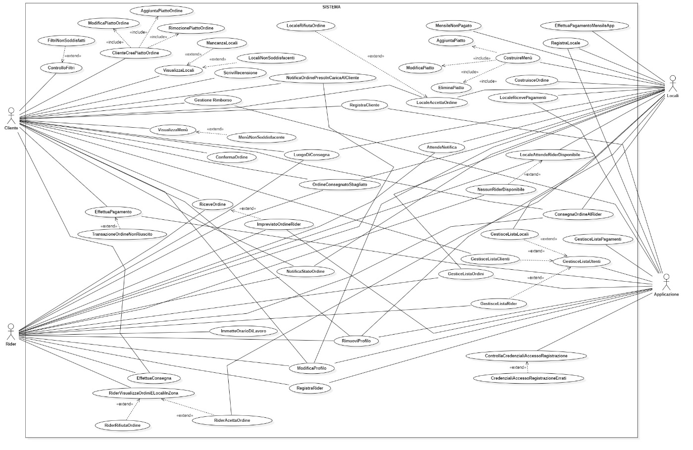

### **3.5.4 MODELLO AD OGGETTI**

Il modello a oggetti permette di descrivere il sistema in termini di classi di oggetti; quindi, in questo paragrafo verranno presentate le astrazioni del sistema che permetteranno all’utente di accedere al servizio.

#### **3.5.4.1 DIZIONARIO DEI DATI**

Elenco degli oggetti entity

|  |  |
| --- | --- |
| Cliente | L’utente che, una volta registratosi, usufruisce dell’app di food delivery per ordinare dei menù dai locali in zona |
| Notifica | Apposita sezione per inviare notifiche tra locali-rider-clienti |
| Profilo | Il profilo è identificato da un nome e un fattore, dove un profilo identifica l’utente (Cliente, rider o locale) che eseguirà i suoi specifici compiti |
| Geolocalizzazione | Geolocalizzazione dà manforte ai rider/clienti per trovare i locali più vicini |
| Locale | Utente che, una volta registratosi e aver pagato l’abbonamento mensile, offre un servizio ai client attraverso l’app di food delivery |
| Rider | Utente che usufruisce dell’app, dove, una volta registratosi creando il proprio profilo, immettendo i suoi orari di lavoro e impostando la zona desiderata procederà con il suo servizio di trasporto ordini dal locale al cliente |
| Utente | Utilizzatore dell’app food delivery, l’utente imposterà le sue determinate caratteristiche (Cliente, Rider, Locale). Inoltre, sono autorizzati ad entrare nell’applicazione utilizzando le loro credenziali di accesso (e-mail, password). |

Oggetti Boundary

|  |  |
| --- | --- |
| Boundary | Descrizione |
| Dispositivo mobile | Mezzo col quale l’utente accede all’app food delivery. |
| Form “Registrazione cliente” | Form con campi liberi e non per impostare le credenziali  dell’utente ed eventuali altre informazioni. |
| Form “Registrazione locali” | Form con campi liberi e non per impostare le credenziali  dell’utente ed eventuali altre informazioni. |
| Form “Registrazione rider” | Form con campi liberi e non per impostare le credenziali  dell’utente ed eventuali altre informazioni. |
| Bottone “compra ora” | Bottone per avviare il caso d’uso “Effettua pagamento” |
| Bottone “Iscriviti” | Bottone che permette di iscriversi |
| Bottone “Rimborso” | Bottone che avvia il caso d’uso “Gestione rimborso” |
| Bottone “Visualizza locali” | Bottone che avvia il caso d’uso “Visualizza Locali” |
| Bottone “Visualizza menù” | Bottone che avvia il caso d’uso “Visualizza menù” |
| Bottone “Ritorna a visualizza locali” | Bottone che permette di ritornare alla visualizzazione dei locali |
| Bottone “Scrivi recensione” | Bottone che avvia il caso d’uso “Scrivi recensione” |
| Form “Recensione” | Form che permette di scrivere una recensione, senza vincoli, sul locale e rider appena completato il loro lavoro |
| Bottone “Inserisci menù” | Bottone che avvia il caso d’uso “Costruzione Menù” |
| Bottone “Modifica piatto” | Bottone che avvia il caso d’uso “Modifica Piatto” |
| Bottone “Aggiungi piatto” | Bottone che avvia il caso d’uso “Aggiungi Piatto” |
| Bottone “Rimuovi piatto” | Bottone che avvia il caso d’uso “Rimuovi Piatto” |
| Bottone “Accetta ordine” | Bottone che avvia il caso d’uso “Rider Accetta Ordine” o “Locale Accetta Ordine” |
| Bottone “Rifiuta ordine” | Bottone che avvia il caso d’uso “Rider Rifiuta Ordine” o “Locale Accetta Ordine” |
| Form “immetti orario di lavoro” | Form con campi liberi per impostare gli orari di lavoro  del rider |
| Bottone “invia orari” | Bottone che attiva il caso d’uso “Immette orari lavoro” |
| Notifica “Stato ordine” | Messaggio di notifica che stabilisce lo stato in cui si trova l’ordine |
| Notifica “preso ordine dal locale al cliente” | Notifica che avvisa al cliente che l’ordine sta per essere consegnato |
| Notifica “ordine consegnato al rider” | Notifica che avvisa l’ordine consegnato |
| Notifica “problema consegna/ritardo consegna” | Notifica che avvisa un eventuale problema riguardo la consegna |
| Notifica “Conferma pagamento” | Notifica riguardante la conferma di un pagamento |
| Notifica “Pagamento mensile” | Notifica riguardante il pagamento mensile dell’applicazione |
| Bottone “Pagamento mensile” | Bottone che avvia il caso d’uso “EffettuaPagamentoMensileApp” |
| Bottone “Aggiunta Piatto Cliente” | Bottone che avvia il caso d’uso “AggiuntaOrdinePiatto” |
| Bottone “Modifica Piatto Cliente” | Bottone che avvia il caso d’uso “ModificaOrdinePiatto” |
| Bottone “Rimozione Piatto Cliente” | Bottone che avvia il caso d’uso “RimuoviOrdinePiatto” |
| Bottone “Visualizza Ordini Rider” | Bottone che avvia il caso d’uso “RiderVisualizzaOrdiniELocaliInZona” |
| Notifica “Ordine Ricevuto Cliente” | Notifica che avvisa il locale che ha ricevuto un ordine da parte di un cliente |
| Notifica “Rider consegna ordine cliente” | Notifica che il rider ha consegnato l’ordine al cliente |
| Notifica “Ordine Ricevuto” | Il cliente riceve l’ordine |
| Bottone “Modifica Profilo” | L’utente decide di modificare il proprio profilo (può anche decidere di eliminarlo) |
| Bottone “Login” | L’utente essendo già registrato deciderà di effettuare il login |
| Bottone “Login Rider” | Il rider effettuerà il login cliccando nell’apposito bottone |
| Bottone “Login Cliente” | Il cliente effettuerà il login cliccando nell’apposito bottone |
| Bottone “Login Locale” | Il locale effettuerà il login cliccando nell’apposito bottone |
| Bottone “Registrazione Rider” | Il rider effettuerà la registrazione cliccando nell’apposito bottone |
| Bottone “Registrazione Cliente” | Il cliente effettuerà la registrazione cliccando nell’apposito bottone |
| Bottone “Registrazione Locale” | Il locale effettuerà la registrazione cliccando nell’apposito bottone |
| Form “Login Locale” | Il locale riempirà i campi richiesti per effettuare il login |
| Form “Login Cliente” | Il cliente riempirà i campi richiesti per effettuare il login |
| Form “Login Rider” | Il rider riempirà i campi richiesti per effettuare il login |
| Bottone “Luogo di Consegna” | Il cliente cliccherà sul bottone per indicare la consegna |
| Form “Luogo Consegna” | Il cliente compilerà il Form per indicare dove verrà consegnato l’ordine |
| Notifica “Problematica Ordine” | Il cliente viene avvisato che il suo ordine subirà un imprevisto |
| Form “Luogo Consegna” | Il cliente compilerà il seguente campo per stabilire dove verrà consegnato l’ordine |
| Form “Modifica Profilo” | In questa sezione gli utenti iscritti modificheranno (ai limiti del possibile) il loro profilo |
| Notifica “Pagamento Effettuato” | In questa sezione tutti i pagamenti verranno notificati |
| Bottone “Ordina” | In questa sezione il cliente vedrà il proprio ordine prima di effettuare l’acquisto |
| Bottone “Rimuovi Profilo” | Bottone che avvia il caso d’uso “RimuoviProfilo” |
| Form “Rimuovi Profilo” | Form per immettere i motivi della rimozione di un utente dalla piattaforma |
| Form “Modifica Piatto ordine” | Form utilizzato dal cliente per modificare un piatto dall’ordine in base alle sue esigenze |
| Form “Elimina Piatto ordine” | Form utilizzato dal cliente per eliminare un piatto dall’ordine |
| Form “Aggiungi Piatto” | Form utilizzato dal locale per aggiungere un piatto nel menù |
| Form “Rimuovi Piatto” | Form utilizzato dal locale per eliminare un piatto dal menù |
| Form “Modifica Piatto” | Form utilizzato dal locale per modificare un piatto dal menù |

Oggetti control

|  |  |
| --- | --- |
| Control “Controlla Filtri” | Tale oggetto permette all’utente (in questo caso solamente il cliente) di controllare che i filtri per i locali siano immessi correttamente |
| Control “Modifica profilo” | Tale oggetto controlla se gli utenti abbiano messo le giuste credenziali dopo aver modificato il proprio profilo |
| Control “Controlla credenziali di accesso/registrazione” | Tale oggetto controlla che un utente, nell’atto di registrazione/accesso, inserisca le giuste informazioni N.B.: Per utente si riferisce all’utente, locale e rider |
| Control “Aggiunta Piatto” | Tale oggetto ha il compito di aggiungere un piatto quando il locale premerà il bottone “Aggiunta piatto” dove, compilando i campi, aggiungerà un piatto |
| Control “Modifica Piatto” | Tale oggetto ha il compito di aggiungere un piatto quando il locale premerà il bottone “Modifica piatto” dove, compilando i campi, modificherà un piatto |
| Control “Rimuovi Piatto” | Tale oggetto ha il compito di aggiungere un piatto quando il locale premerà il bottone “Rimuovi piatto” dove, compilando i campi, rimuoverà un piatto |
| Control “Rimuovi profilo” | Tale oggetto ha il compito di controllare che il profilo di un utente venga eliminato correttamente |
| Control “Stato Ordine” | Tale oggetto permette di inviare una notifica in base all’evento verificatosi, ossia, se un ordine sia andato a buon fine o meno, oppure se ha subito diverse problematiche, se non è andato a buon fine attiverà il control “Stato rimborso”, se invece ha subito una problematica attiverà il control “Stato problematica” |
| Control “Stato pagamento abbonamento Mensile” | Tale oggetto ha il compito di gestire il pagamento dell’abbonamento mensile del ristorante |
| Control “Stato problematica” | Tale oggetto si attiverà solamente se l’ordine avrà subito una problematica di vario genere (come un ritardo da parte del rider ecc.) e procederà nel controllare che l’invio di una notifica sia andato a buon fine |
| Control “Stato Orario di lavoro” | Tale oggetto controlla se il rider immetta il giusto orario di lavoro |
| Control “Aggiunta Ordine Piatto” | Tale oggetto ha il compito di aggiungere un piatto quando il cliente premerà il bottone “Aggiunta Ordine piatto” dove, compilando i campi, aggiungerà un piatto |
| Control “Modifica Ordine Piatto” | Tale oggetto ha il compito di aggiungere un piatto quando il cliente premerà il bottone “Modifica Ordine piatto” dove, compilando i campi, modificherà un piatto |
| Control “Rimuovi Ordine Piatto” | Tale oggetto ha il compito di aggiungere un piatto quando il cliente premerà il bottone “Rimuovi Ordine Piatto” dove, compilando i campi, rimuoverà un piatto |
| Control “Visualizza Ordini” | Tale oggetto ha il compito di visualizzare tutti gli ordini disponibili dei vari locali e che il rider dovrà scegliere quale prendere in carico |
| Control “Accetta Ordine Rider” | Tale oggetto ha il compito di vedere se un determinato ordine non è stato preso in carico da un altro rider |
| Control “Luogo Consegna” | Tale oggetto ha il compito di verificare se il luogo selezionato dal cliente esiste |
| Control “Recensione” | Tale oggetto ha il compito di verificare se il cliente non usa parole proibite quando scriverà la recensione |
| Control “Orario Di Lavoro” | Tale oggetto ha il compito di verificare se gli orari immessi siano corretti |
| Control “Pagamento Mensile” | Tale oggetto verifica se il pagamento è stato effettuato |

#### **3.5.4.2 DIAGRAMMA DELLE CLASSI**

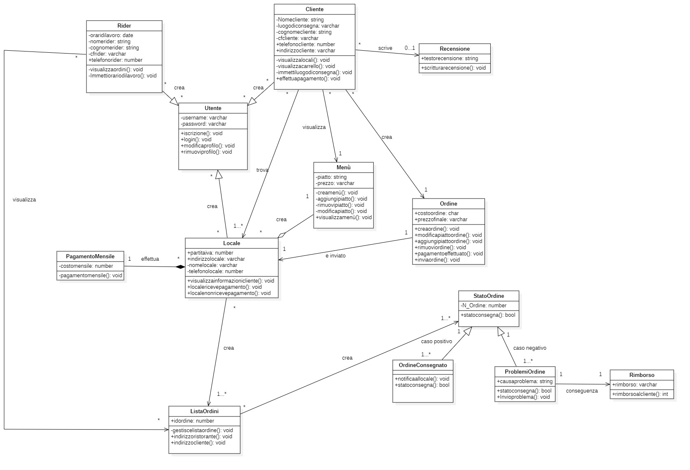

### **3.5.5 MODELLI DINAMICI**

#### **3.5.5.1 DIAGRAMMA DELLE SEQUENZE**

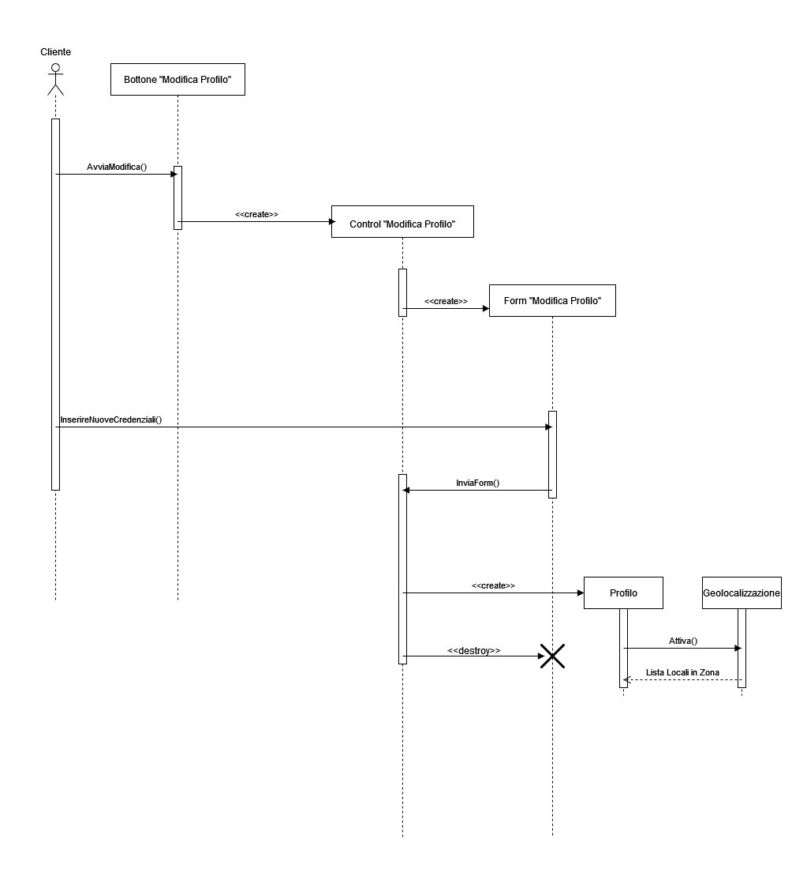

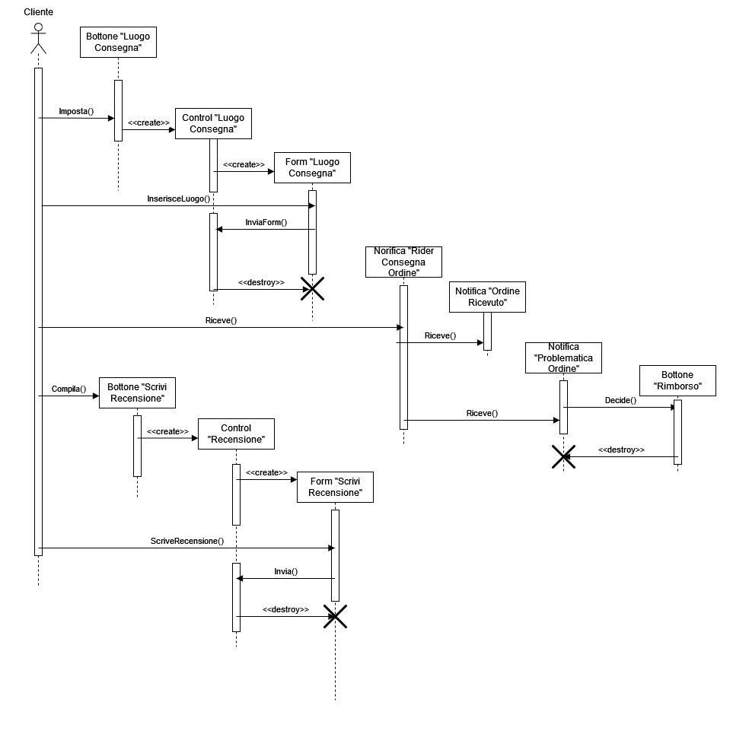

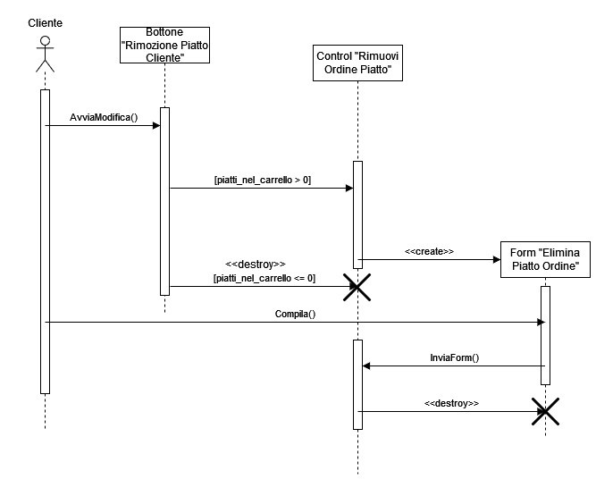

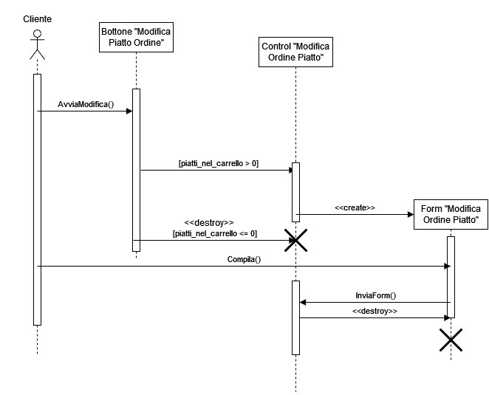

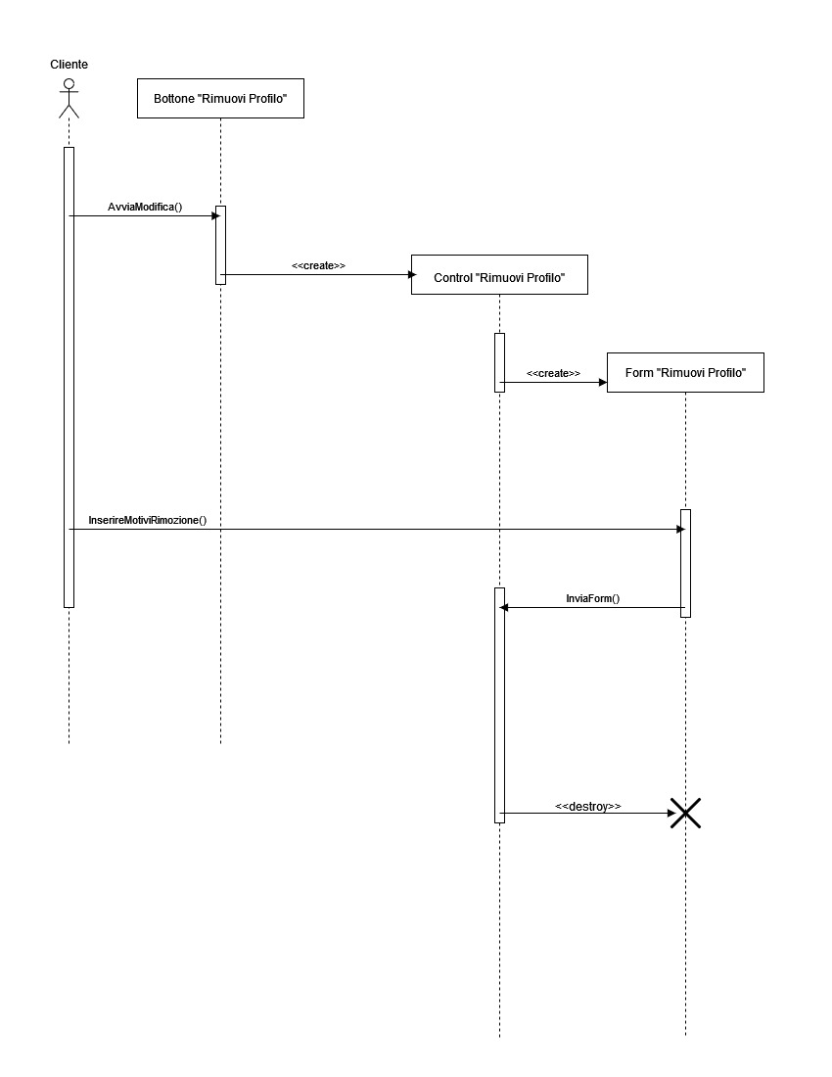

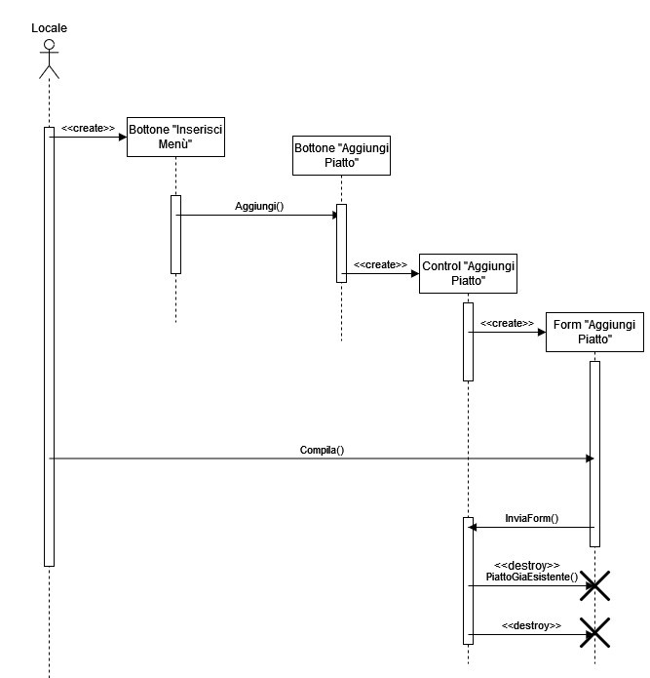

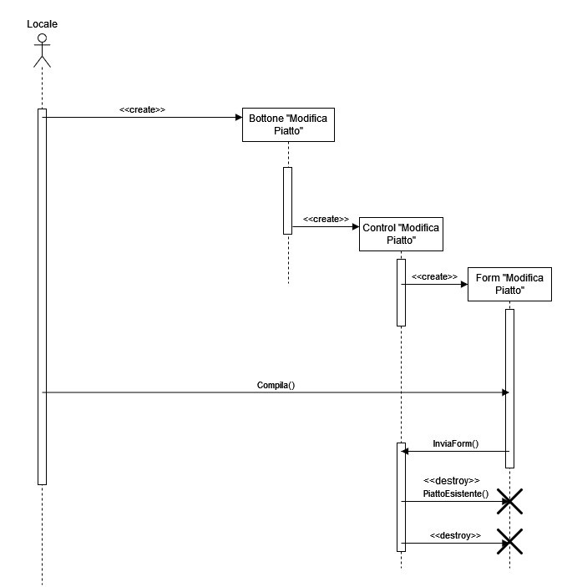

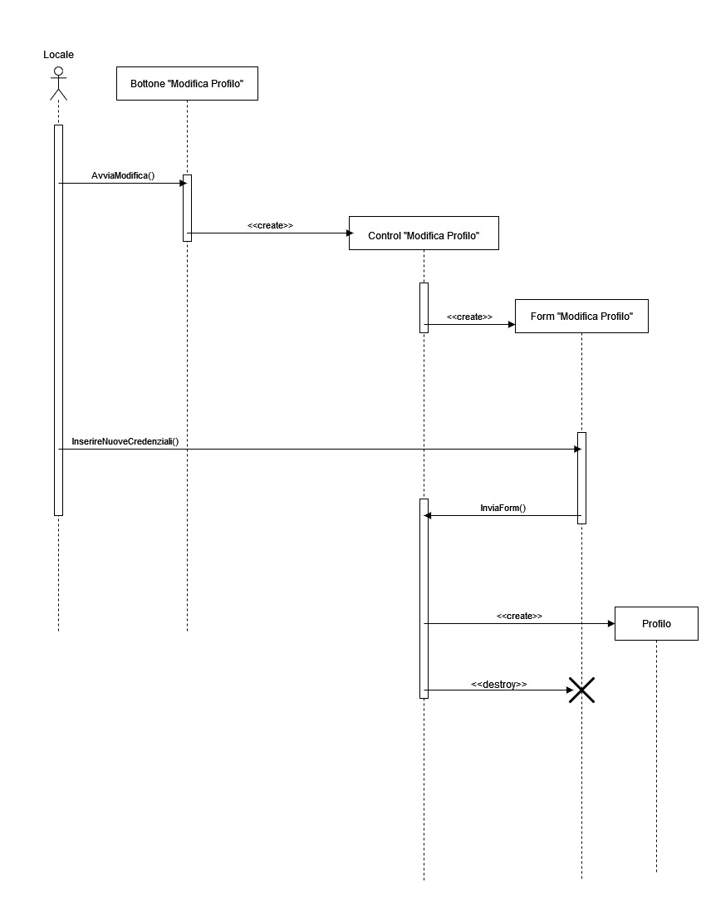

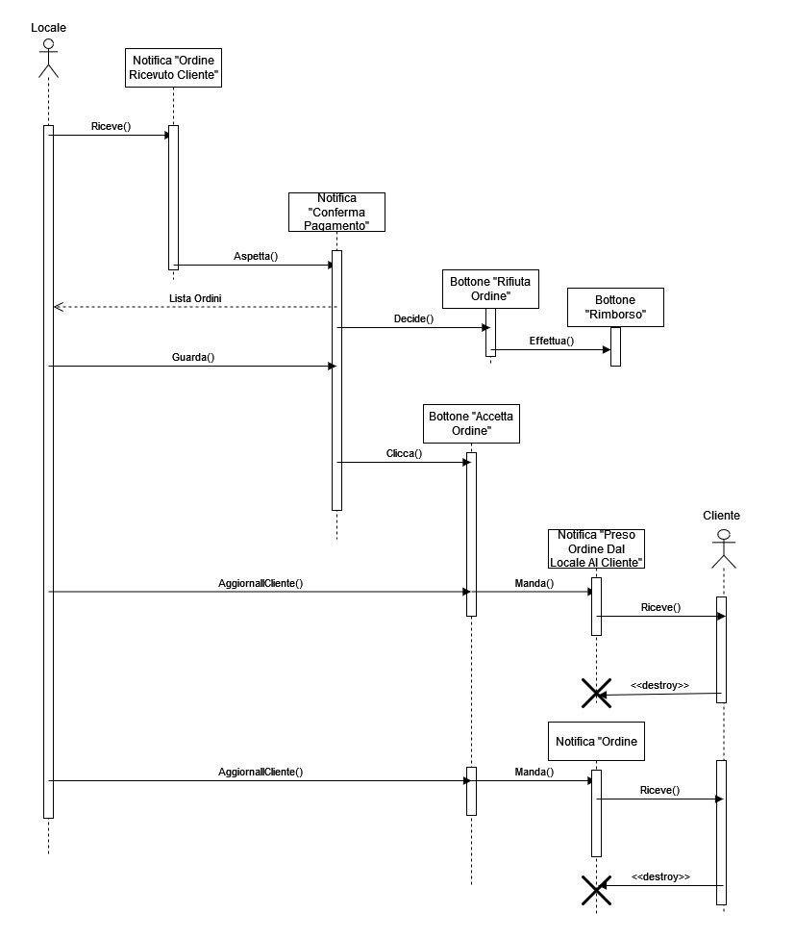

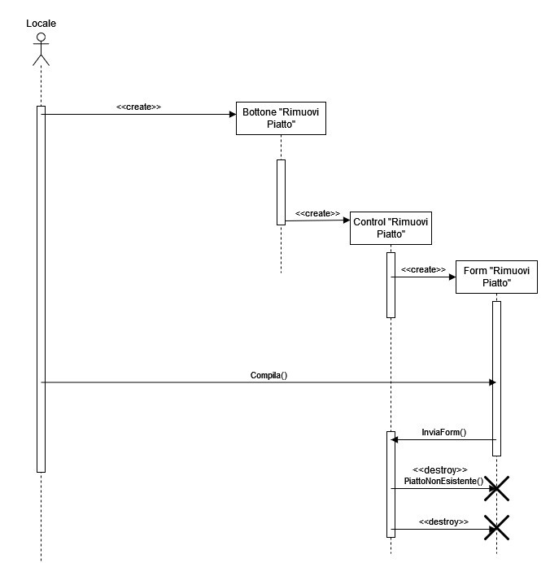

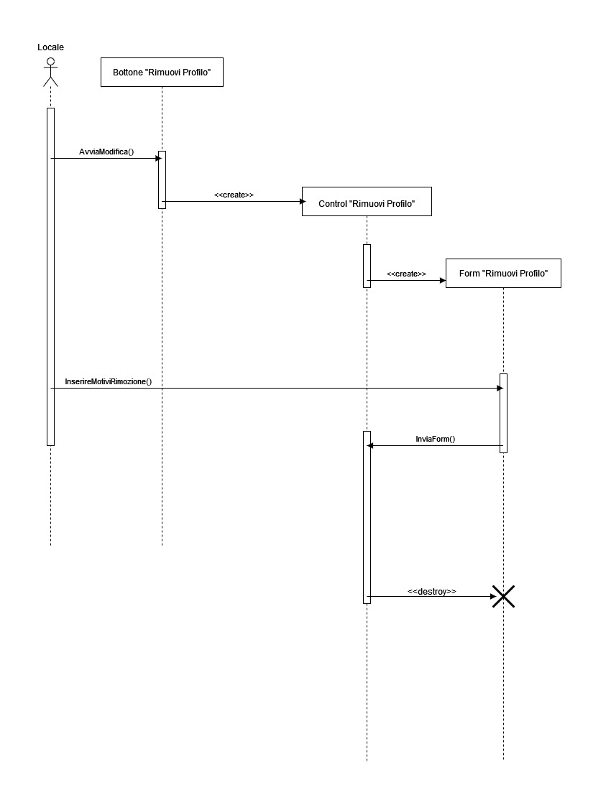

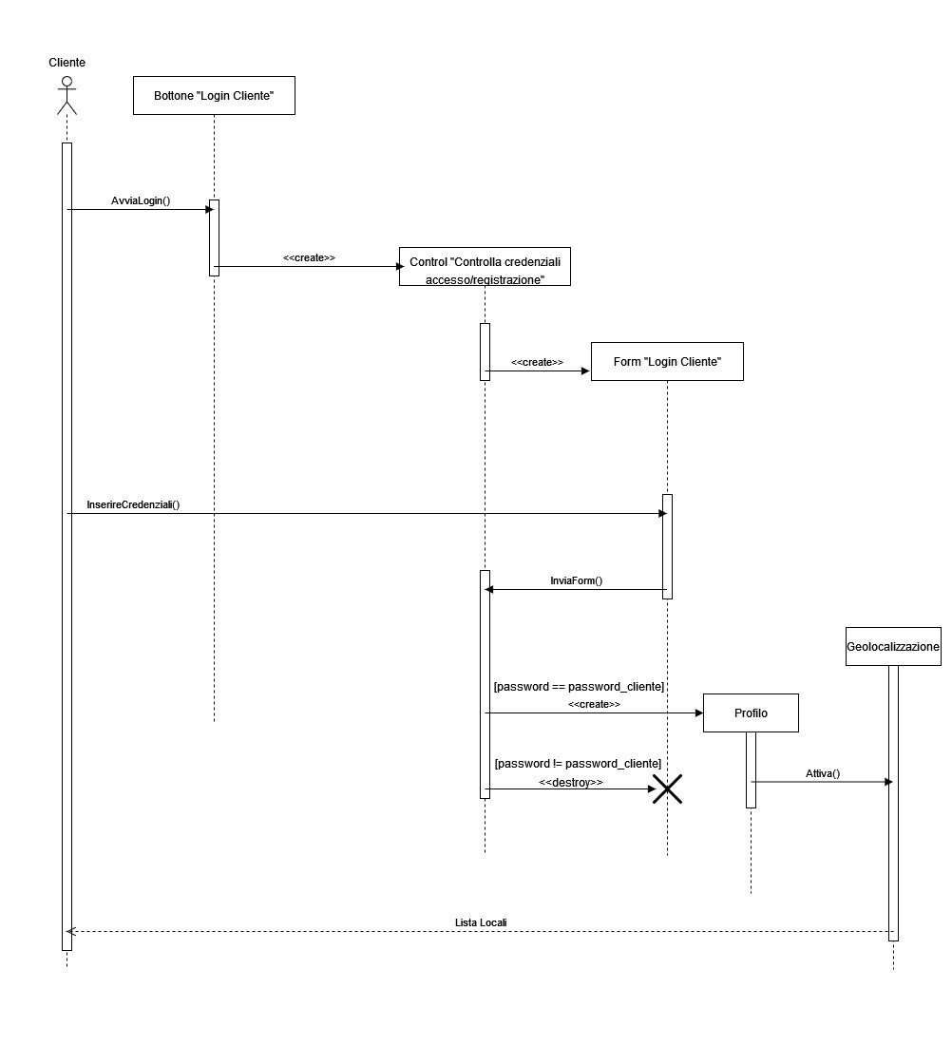

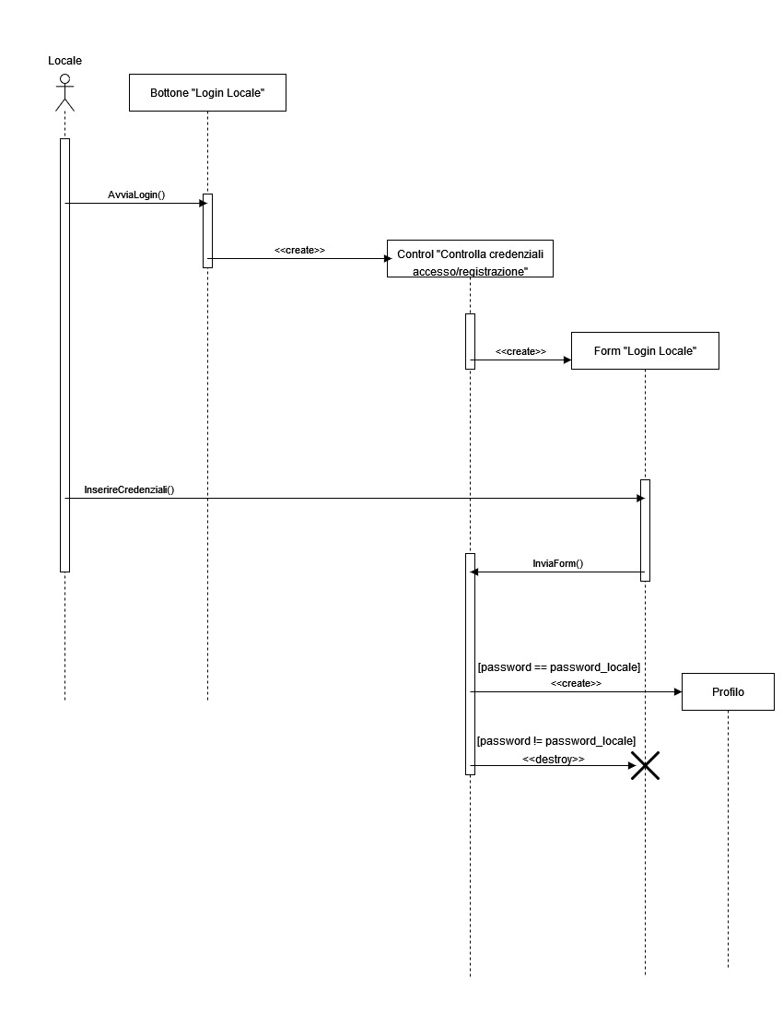

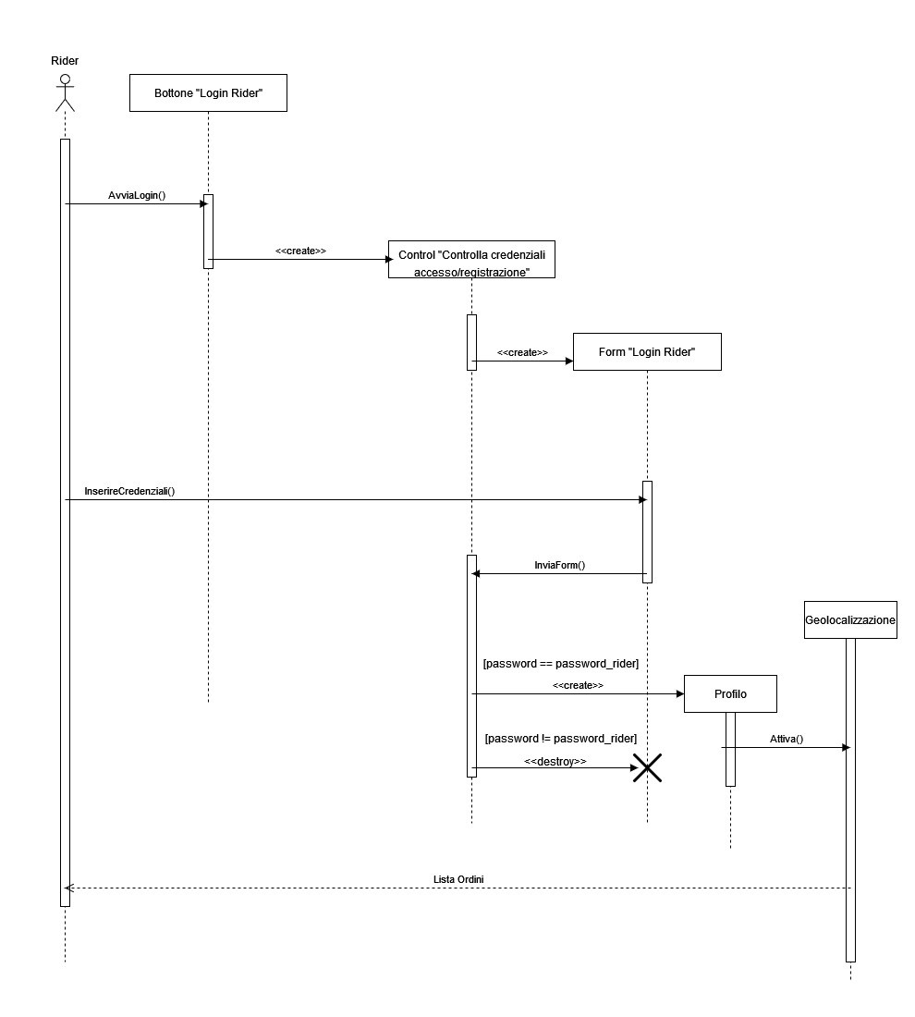

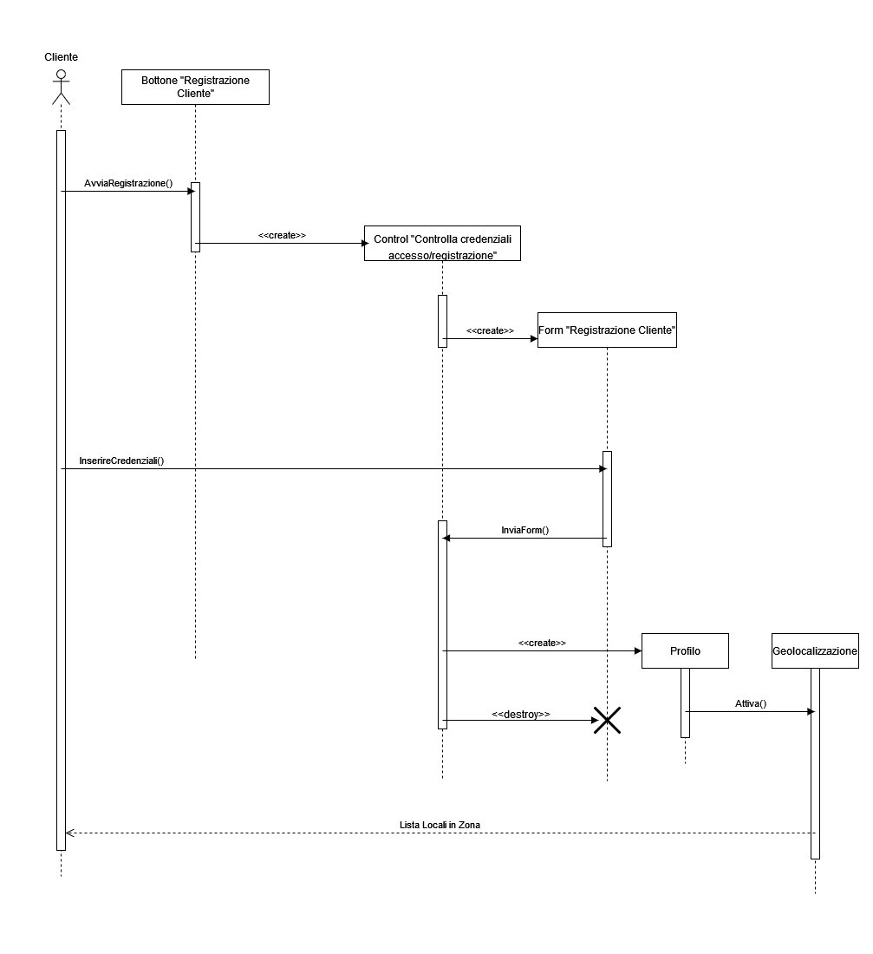

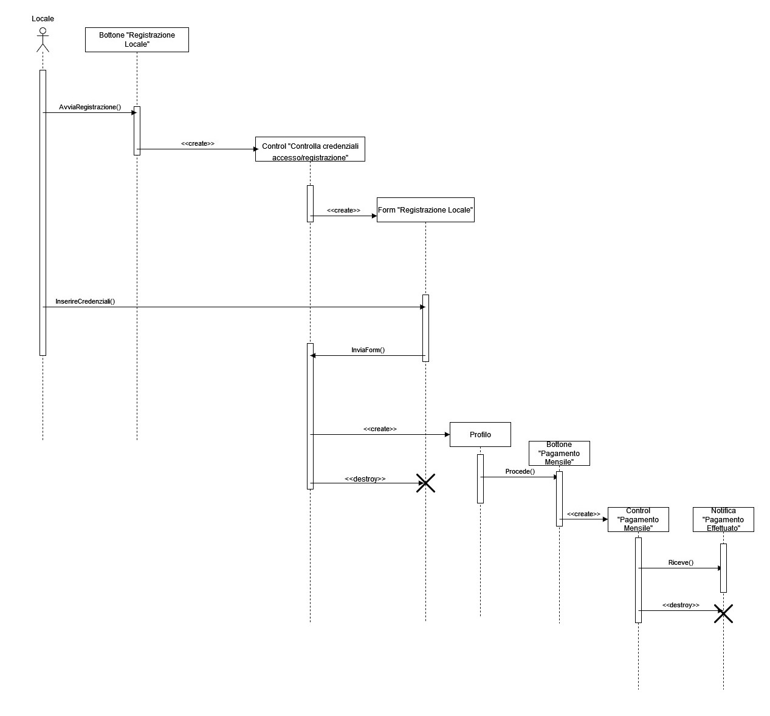

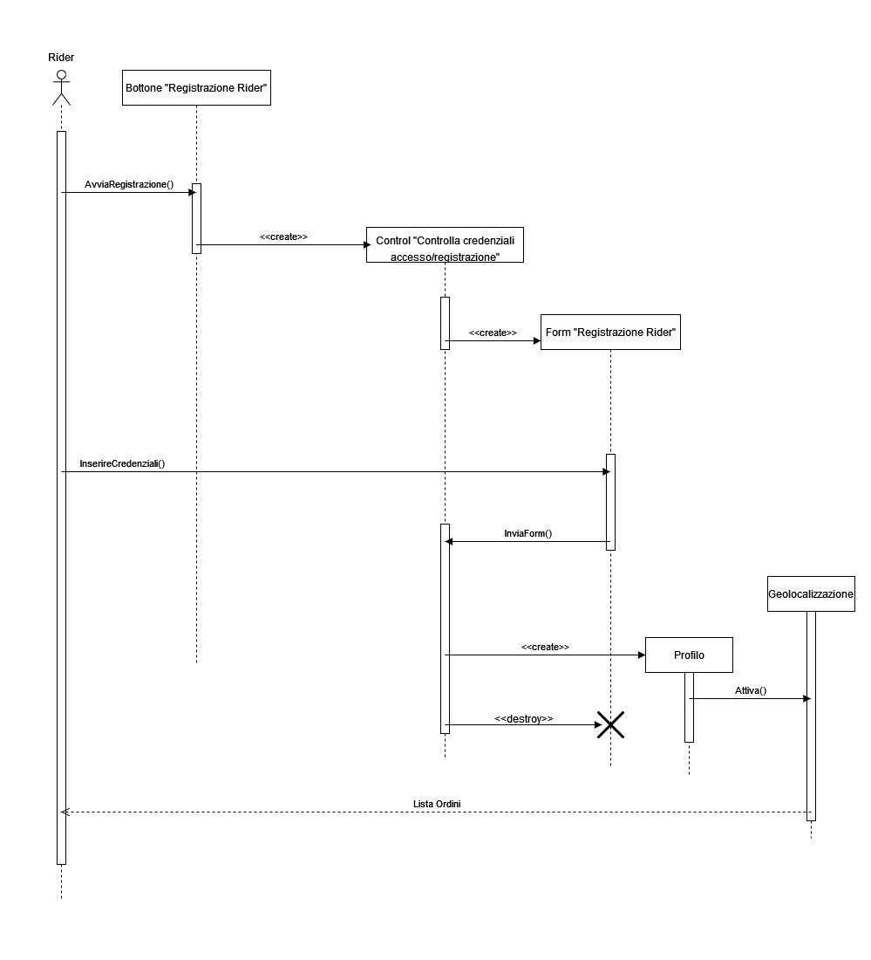

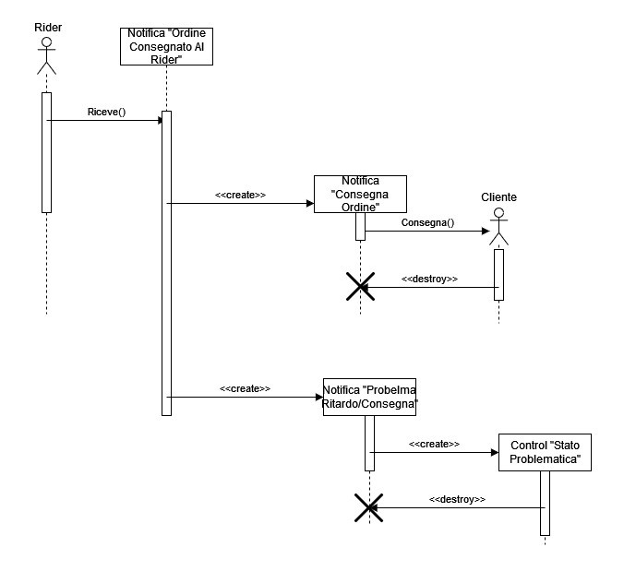

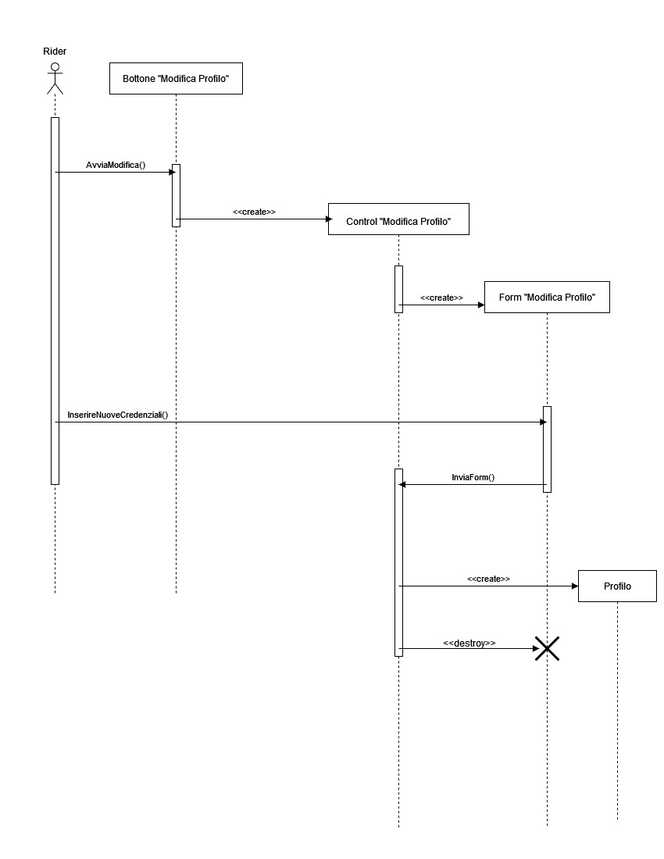

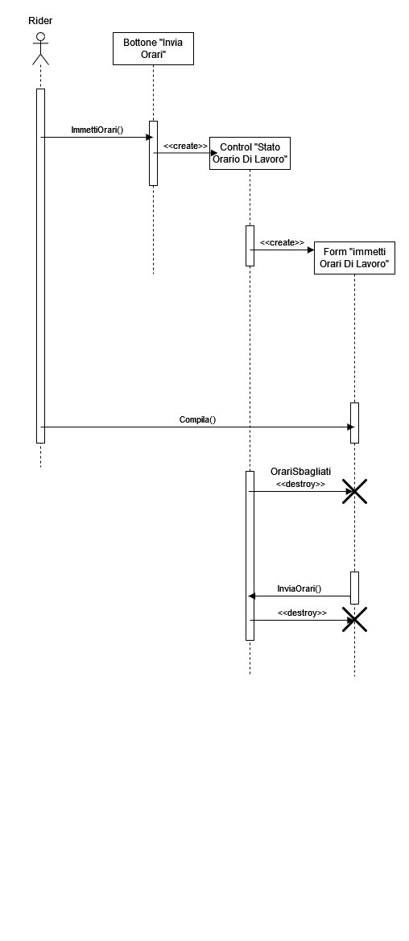

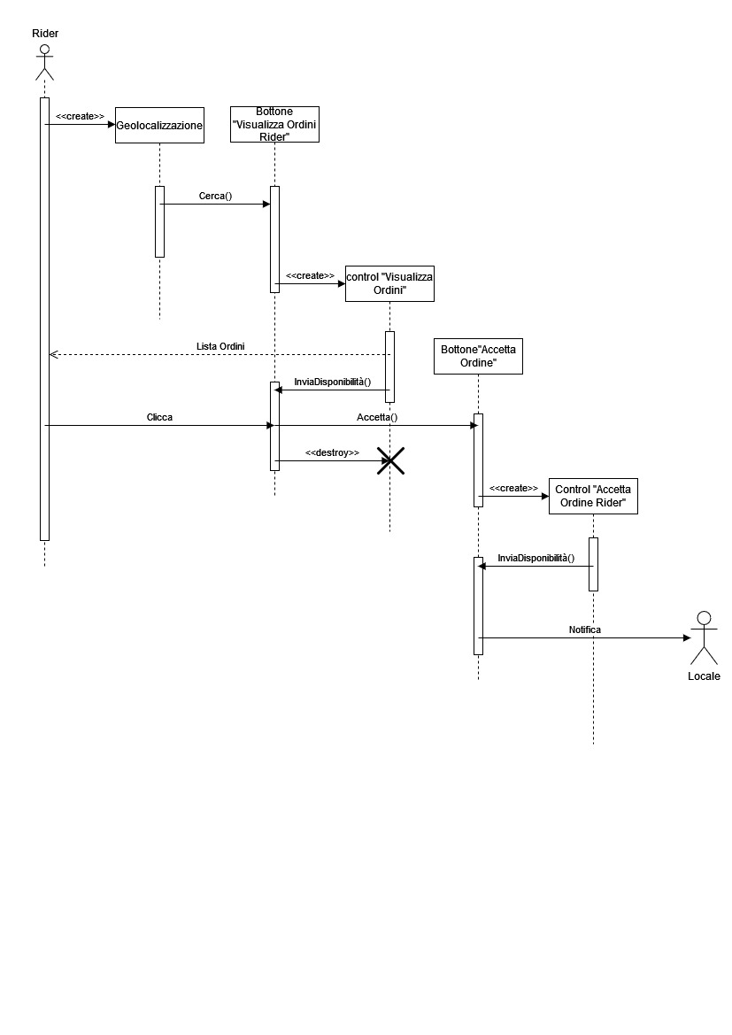

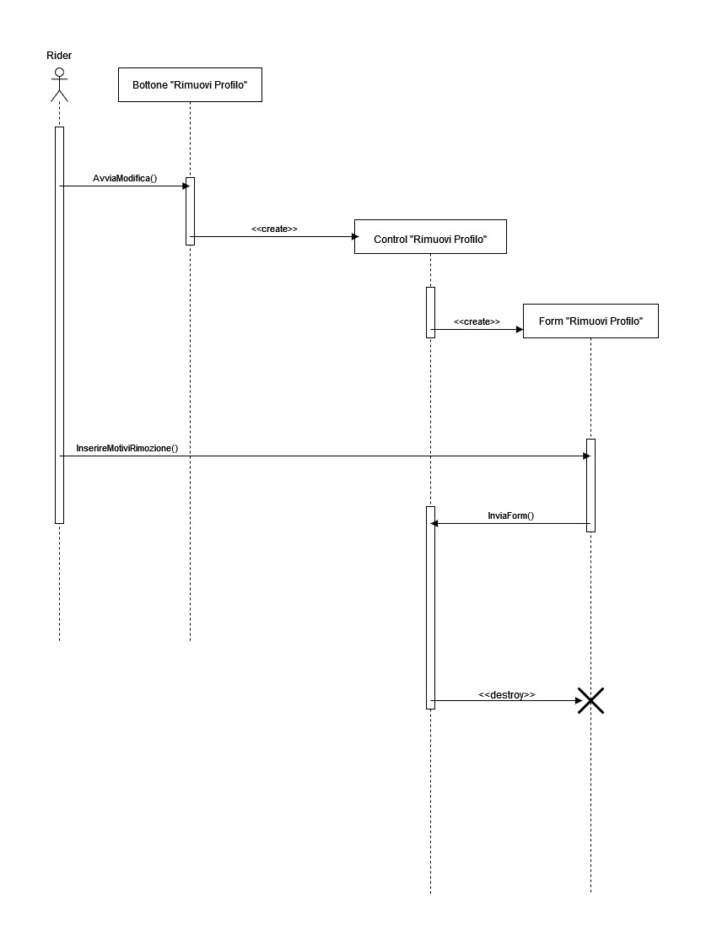

#### **3.5.5.2 DIAGRAMMA DEGLI STATI**

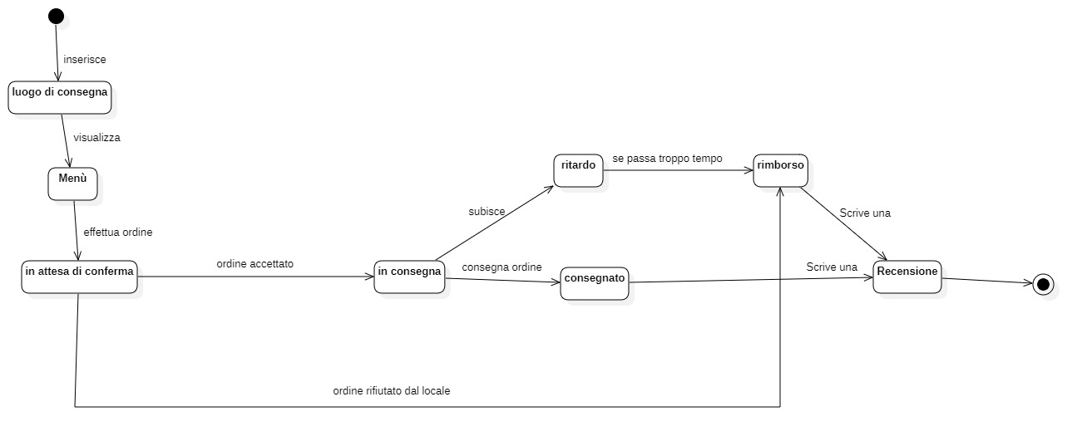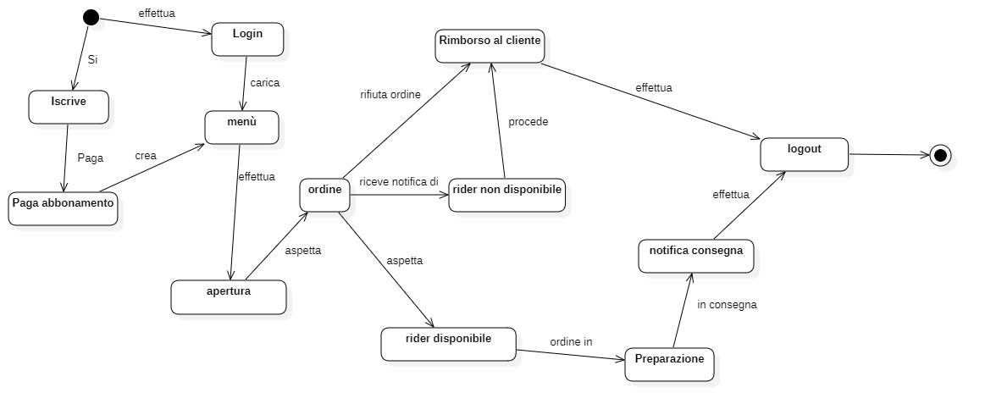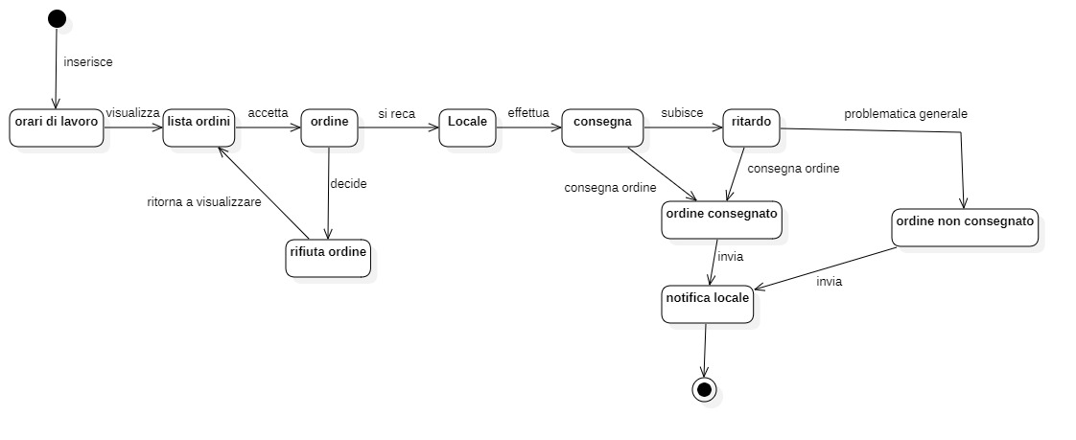

### **3.5.6 INTERFACCIA UTENTE**

Di seguito vi è riportata la schermata iniziale dell’applicazione Food Delivery.

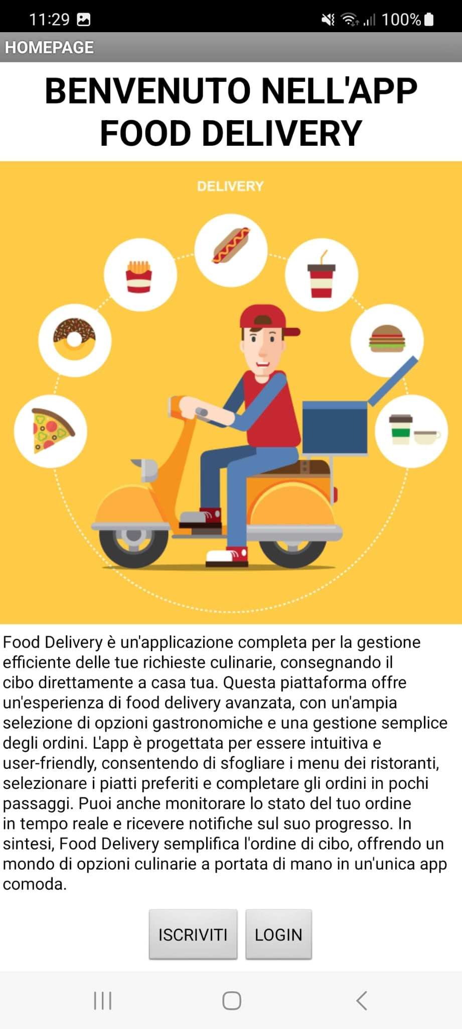

#### **3.5.6.1 REALIZZAZIONE DEL PROTOTIPO**

La realizzazione del prototipo “Food Delivery” è stata realizzata tramite Mit App Inventor, dove è un ambiente di sviluppo in ambito Android creato da Google, la grafica d’interfaccia è molto semplice ed intuitiva, grazie al “Drag and Drop”. Durante lo sviluppo è possibile installare le applicazioni inviandole direttamente su cellulare o tablet tramite Wi-Fi o USB o provarle su un emulatore Android per PC.

#### **3.5.6.2 DESCRIZIONE DEL PROTOTIPO**

Il prototipo è composto da una Home Page, la quale è composta da due bottoni:

1)Iscriviti, dove l’utente si identificherà come: Rider, Locale o Cliente

2)Log-In, dove l’utente provvederà ad autoidentificarsi

Ci saranno tante schermate dedicate appositamente per ogni ruolo dell’apposito utente (ad esempio il rider avrà la sua personale pagina di “Immetti Orario Lavoro” dove caricherà i suoi orari, cosa che Locale e Cliente non possono fare).

#### **3.5.6.3 SCOPO**

Lo scopo dell’applicazione è quello di simulare una gestione dei “Food Delivery”, dove, i clienti immettendo il loro luogo di consegna, i locali provvederanno a soddisfare i bisogni di questi ultimi, e il rider alla consegna dell’ordine.

#### **3.5.6.4 MODALITÀ D’USO**

L’applicazione permette di testare il corretto funzionamento online di un “Food Delivery”, inoltre permette la corretta distinzione di notifiche che verranno inviate da più utenti e la corretta geolocalizzazione per permettere la corretta visualizzazione dei locali in zona.

#### **3.5.6.5 FEDELTÀ**

Il prototipo che è stato creato può essere considerato buona fedeltà poiché replica tutti gli aspetti del prodotto finale che verrà sviluppato, ma l’aggiornamento dell’applicazione non si fermerà, si cercherà di portare nuovi contenuti per migliorarla ulteriormente, e di migliorare non solo gli aspetti visivi dell’applicazione, ma anche di migliorare il servizio.

#### **3.5.6.6 COMPLETEZZA FUNZIONALE**

Il prototipo realizzato è di tipo orizzontale per soddisfare le esigenze degli utilizzatori dell’app.

#### **3.5.6.7 DURATA**

Il prototipo sviluppato è ad alta fedeltà: Questo tipo di prototipo è più completo e interattivo, spesso realizzato con strumenti software che consentono di simulare il funzionamento del prodotto in modo molto simile al prodotto finale. È utile quando è necessario valutare dettagli specifici dell'interfaccia utente o delle funzionalità.

### **3.5.6.2 TEST DI USABILITÀ**

Di seguito vengono descritte le modalità e gli obiettivi del test di usabilità effettuato per valutare il grado di usabilità e facilità dell’applicazione.

#### **3.5.6.2.1 SCOPO DEL TEST**

L’obiettivo principale del test consiste nel valutare la facilità d’uso e l’usabilità dell’applicazione.

Attraverso questo si raccoglieranno informazioni utili per scoprire eventuali miglioramenti da apportare al prodotto finale.

#### **3.5.6.2.2 METODOLOGIA USATA**

Per questo tipo di test si è deciso di affidare il prototipo dell’app a 4 soggetti. Il compito dei soggetti sarà quello di verificare la facilità d’uso dell’app e se eventualmente riscontrino in delle difficoltà o dei bug.

Inoltre, saranno raccolti tutti i dati fondamentali durante le loro prove, i quali tempo di accesso, di logout ecc.

#### **3.5.6.2.3 SINTESI DELLE MISURE**

Di seguito sono riportate i risultati ottenuti:

|  |  |  |  |  |  |  |  |  |
| --- | --- | --- | --- | --- | --- | --- | --- | --- |
| Utente | Login | Tipo | Accesso Lista Locali | Accesso Lista Ordini | Accesso Lista Menù | Logout | Totale incertezze | Grado Soddisfazione |
| Samuele Dalla Bona | 5sec. | C | 8sec. | ******* | 6sec. | 2sec. | 0 | ★★★★★ |
| Emanuele Calaiò | 4sec. | R | ******* | 7sec. | ***** | 2sec. | 0 | ★★★★ |
| Paninoteca Pakytos | 5sec. | L | ******* | ******* | 5sec. | 2sec. | 0 | ★★★★★ |
| Michela Padovano | 6sec. | C | 7sec. | ******* | 7sec. | 4sec. | 1 | ★★★ |

#### **3.5.6.2.4 ANALISI DEI RISULTATI**

Nella tabella precedente sono elencate varie categorie che gli utenti di vario genere hanno utilizzato.

P.S. La valutazione è espressa in stelle in quanto serve come indice di gradimento, stile applicazione iscritta al play store, la valutazione sarà 1 stella gradimento basso 5 stelle gradimento alto.

Fatta questa premessa, di seguito sono riportate le opinioni dei vari soggetti (Si seguirà l’ordine crescente):

1. Samuele, essendo un cliente, non ha riscontrato problemi nell’utilizzo dell’applicazione, il login è stato veloce e la ricerca dei locali, anche attivando la geolocalizzazione, è stata veloce e precisa, stesso discorso riguarda la visualizzazione dei menù, e infine un tempo di logout veloce, valutazione 5 stelle, non ha riferito alcun suggerimento.
2. Emanuele, essendo un rider, non ha riscontrato problemi riguardo il login, la ricerca degli ordini, sempre attivando la geolocalizzazione, è stata lenta ed esaustiva, il logout è stato veloce, valutazione 4 stelle, unico miglioramento suggerito è, se possibile, l’aumento di velocità nella ricerca.
3. La paninoteca Pakytos, essendo un locale, ha avuto un login nella media, e il suo accesso al menù è stato veloce, il logout è nella media, ma nel complesso la ritiene una buona applicazione per fare affari, valutazione 5 stelle, nessun suggerimento da applicare.
4. Michela, essendo un cliente, ha riscontrato diverse tematiche, come i vari tempi di login, logout e visita di vari locali e menù molto alta, ciò ha portato molte incertezze e ad una valutazione leggermente bassa di 3, lei suggerisce di aumentare la velocità di login e logout.

### **3.5.6.3 VALUTAZIONE DELL’USABILITA’**

Per valutare l’usabilità dell’applicazione vengono utilizzati gli standard della Human-System Interaction, prendendo in riferimento i principi dell’ISO 9241-110:

1. Adeguatezza al compito: misura la capacità dell'applicazione di svolgere le funzioni richieste dagli utenti, come ad esempio l'accesso ai materiali didattici, la partecipazione ai forum e la gestione delle attività;

2. Auto-descrizione: misura la chiarezza delle informazioni fornite dall’applicazione riguardo alle funzioni e ai servizi offerti, sia attraverso l'interfaccia utente che attraverso la documentazione online;

3. Conformità alle aspettative dell'utente: misura la capacità dell’applicazione di rispondere alle aspettative degli utenti in termini di funzionalità, interfaccia utente e performance;

4. Adeguatezza all'apprendimento: misura la facilità con cui i nuovi utenti possono apprendere come utilizzare l’applicazione, grazie all'interfaccia utente intuitiva e alla disponibilità di guide e documentazione online;

5. Controllabilità: misura il grado di controllo che l’applicazione offre agli utenti sulle funzioni e le impostazioni, come l'accesso alle impostazioni personali e la gestione delle notifiche.

6. Tolleranza verso gli errori: misura la capacità dell’applicazione di recuperare facilmente da eventuali errori, come la possibilità di annullare azioni indesiderate o di tornare indietro nella navigazione;

7. Adeguatezza all'individuazione: misura la facilità con cui gli utenti possono individuare le funzioni e le impostazioni necessarie all'interno dell’applicazione, grazie alla struttura di navigazione a percorsi multipli, ai pulsanti di ricerca e ai filtri disponibili.

Di seguito viene presentata la valutazione dell’usabilità del sistema realizzato con un voto da 0 a 4 per ciascun aspetto:

1. Adeguatezza al compito: 3 – L'applicazione effettua tutte le operazioni richieste sia dai clienti, locali e rider;
2. Auto-descrizione: 2 – L'applicazione presenta un'ottima interfaccia utente e quindi una descrizione chiara. Tuttavia, non presenta una descrizione online;
3. Conformità alle aspettative dell’utente: 2 – L'applicazione risponde bene alle aspettative degli utenti in termini di funzionalità e performance;
4. Adeguatezza all’apprendimento: 3 – L'applicazione è facile da apprendere verso i nuovi utenti grazie alla semplice e intuitiva interfaccia utente;
5. Controllabilità: 2 – L'applicazione offre la possibilità di accedere ai diversi tipi di menù, zone e orari grazie alla sua struttura di navigazione;
6. Tolleranza verso gli errori: 3 – L'applicazione offre la possibilità di recuperare facilmente da errori grazie alla sua struttura di navigazione;
7. Adeguatezza all’individuazione: 3 – L’applicazione permette agli utenti di individuare facilmente le funzioni e le impostazioni necessarie grazie alla sua struttura di navigazione;

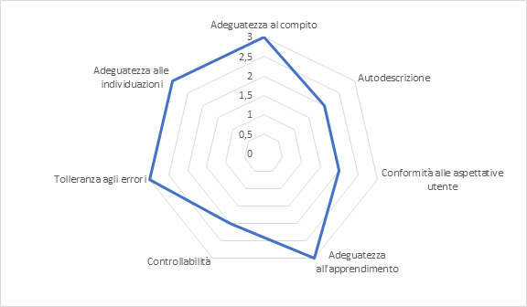

# **4.GLOSSARIO**

Di seguito viene fornita la tabella contenente la lista completa degli acronimi e delle definizioni utilizzate nel documento.

|  |  |
| --- | --- |
| FR | Requisiti Funzionali |
| NFR | Requisiti Non Funzionali |
| Utente | Colui che userà l’app |
| Form | Interfaccia che consente a un utente di inserire e inviare uno o più dati a seconda del tipo di form presentato. |
| Notifica | Elemento grafico che evidenzia ad un utente l’arrivo di una notifica |
| Bottone | Elemento grafico visualizzato sul terminale d’accesso e associato ad una specifica operazione. |
| Login | Procedura di autenticazione per poter accedere alle funzionalità di “Food Delivery” |
| Iscriviti | Procedura di autenticazione per potersi registrare all’app di “Food Delivery” |
| Password | Elemento di testo per accedere all’applicazione “Food delivery” |
| C | Abbreviazione per cliente |
| L | Abbreviazione per Locale |
| R | Abbreviazione per rider |